Directeur  : Ir. Erick Kalwana, MSc.

Mémoire présenté en vue de l’obtention du diplôme de licence en faculté de Sciences Appliquées département de Génie Informatique.

202021-2021

www.ucbc.org, www.congoinitiative.org

REPUBLIQUE DEMOCRATIQUE DU CONGO

ENSEIGNEMENT SUPERIEUR ET UNIVERSITAIRE

« E.S.U. »

UNIVERSITE CHRETIENNE BILINGUE DU CONGO

FACULTE DES SCIENCES APPLIQUEES

PARTAGE DES FICHIERS BASE SUR LE CLOUD POUR UNE INSTITUTION UNIVERSITAIRE : cas de l’UCBC

Par : Kavira Safi Muhumira

ANNEE ACADEMIQUE : 2020 - 2021



Encadreur  : Ir. Sage Kataliko, MSc.

« Partage des fichiers basés sur le cloud pour une institution universitaire : cas de l’UCBC »

Par :

Kavira Safi Muhumira

2217

(+243999508653, [safimuhumira7@gmail.com](mailto:safimuhumira7@gmail.com))

Conformément aux politiques de l’UCBC, ce mémoire est accepté en vue de satisfaire partiellement aux exigences du diplôme de licence

|  |  |  |
| --- | --- | --- |
|  |  | Date |
| Erick Kalwana, MSc  Directeur |  |
| Sage Kataliko, MSc  Encadreur |  |
| Felix Katimika, CT,  Coordonnateur de la faculté des Sciences Appliquées |  |
| Felix Katimika, CT,  Chargé des recherches et documentation |  |

**Déclaration par rapport à l’honnêteté scientifique**

Je confirme sur mon honneur que ce présent travail scientifique intitulé :

« Partage des fichiers basés sur le cloud pour une institution universitaire : cas de l’UCBC » est original et n'a été soumis à aucun autre collège ou institution universitaire pour le crédit universitaire. Tout texte ou digramme tiré d’un ouvrage, travail scientifique, Site Web, et autres ressources ont et utilisés et cités correctement dans les textes et dans la liste des références. Je reconnais avoir mentionné toute personne ayant porté une contribution scientifique à ce travail.

Signature : ______________________ Date : _____________________

Kavira Safi Muhumira

# EPIGRAPHE

« Recommande au Seigneur tes œuvres et tes projets réussiront. »

Proverbes 16 : 3

# DEDICACE

A ma très chère famille

# REMERCIMENTS

Hormis nos efforts personnels, la réussite de ce travail dépend en grande partie des encouragements et des directives de nombreuses personnes. De ces faits nous saisissons cette opportunité pour exprimer notre profonde gratitude à toute personnes ayant contribué à la réussite de ce présent travail.

Nos remerciements s’adressent premièrement à Dieu notre Seigneur pour sa bonté et pour la réussite qu’il nous a accordé depuis le début jusqu’à la réalisation de ce projet.

Nos remerciements s’adressent également au Corps Académique de l’Université Chrétienne Bilingue du Congo pour l’orientation, le bagage intellectuel et la bourse qu’il nous a offerts. Cela nous a beaucoup plus motivé de nous lancer dans le domaine de la science et de la technologie.

Nos plus grandes reconnaissances s’adressent aux maitres KASEREKA KALWANA Erick et KAMBALE KATALIKO Sage respectivement pour leur directive et leur encadrement, pour toutes les fois où ils nous faisaient des remarques et correctives utiles pour l’avancement de notre projet, les remarques sans lesquelles ce travail ne serait pas concrétisé et par lesquelles nous nous sentions motivés et encouragés.

Nos plus profonds et sincères remerciements s’adressent également à nos chers parents Ladislas PALUKU MUHUMIRA et Darleine KATHUNGU KAVUNGA pour l’amour, la compréhension, et la patience dont ils ne cessent de nous témoigner. Je remercie également mes frères et sœurs pour leur soutien et leur confiance.

Nous voulons également remercier les amis et camarades qui nous ont soutenues moralement et intellectuellement dans les moments de la démarche de ce travail. Un grand merci s’adresse à Kambale Heri David, Kahindo Ngangisa, Aganze baraka, Asaka Digne, Jonas kamavu, Rafiki Malimbo, Ushindi Tshongo et Bihembo Muleverwa pour leurs réconforts et leurs encouragements. Nous adressons également nos reconnaissances à Bienfait, Joël et Osée pour le soutien moral et l’attention durant notre démarche de finalisation du présent travail.

Et Enfin qu’à toute personne, qui, ayant contribué à la réussite de ce travail de près ou de loin trouve ici l’expression de nos profondes reconnaissances.

# RESUME

Face au défi de partage des fichiers rencontré dans les institutions universitaires, notre préoccupation était de vouloir remédier aux problèmes de pertes du temps dans l’attente du fichier pour sa manipulation en vue de garantir aux membres de l’université une accessibilité rapide à une certaine ressource désirée. Nous voulions également limiter les attaques des équipements informatiques par les virus et aussi soulager un peu l’espace mémoire de leurs appareils pour qu’ils soient rapides dans leurs temps de calcul. Nous basant sur ces points, il s’est avéré important pour nous de penser (réfléchir sur) à une solution informatique pouvant répondre aux exigences précitées. Ainsi nous nous sommes dit que la mise en place d’une application web de partage des fichiers basés sur le cloud serait une solution idéale pour remédier ce problème.

Certaines méthodes et technique nous ont servis dans la mise en place de l’application il s’agit donc de la méthode de modélisation, de la méthode expérimentale, de la technique d’observation et de la technique documentaire.

**Mots clés** : partage, fichier, sécurisés, cloud

# ABSTRACT

After noticing that students were having trouble sharing files, our wish was to want to remedy this by offering a solution based to the cloud offering the service of storage and sharing files. This solution is of great benefit as it provides storage space on the server for each member. And this in order to allow users to free up more space on their equipment so, that they retain some flexibility. We have made use of certain methods and techniques to arrive at the implementation of our application. It is therefore about modeling method, the experimental method, the observation technique and the documentary technique.

**Keywords**: sharing, file, secure, cloud

# SIGLES ET ABBREVIATIONS

CSS: Cascading Style Sheets

DRC: Democratic Republic of Congo

HTML: Hypertext Markup Language

HTTP: Hyper Text Transfer Protocol

IaaS: Infrastructure as a Service

IDE: Integrated development environment

NIST: National Institute of Standards and Technology

PaaS : Platform as a Service

RDC : République Démocratique du Congo

SaaS : Software as a Service

SGBD : Système de Gestion de base de données

SWYSWYK: Share What You can See with Whom You Know

UCBC : Université Chrétienne Bilingue du Congo

UML: Unified Modeling Language

URL: Uniform Resource Locator

VM: Virtual Machine

# TABLE DE FIGURE

**Figure 1:** figure illustrative du Cloud coumputing 8

Figure 2 : les différents services du cloud et les différents niveaux de gestion cotée fournisseur et utilisateur 11

**Figure 3 :** vue sur le réseau 13

Figure 4 : image illustrée de la virtualisation 15

Figure 5: l’image illustrée de la virtualisation des serveurs 16

Figure 6: diagramme de déploiement 21

Figure 7:Diagramme de cas d'utilisation 22

Figure 8: Diagramme de cas d'utilisation 28

Figure 10: Diagramme d’activité cas : créer un groupe 30

Figure 11: Diagramme d’activité du cas : créé un user 31

Figure 12: Diagramme d’activité du cas : modifier le groupe 32

Figure 13: Diagramme d’activité cas modifier un utilisateur 33

Figure 14: Diagramme d’activité cas partage collectif 34

Figure 15: Diagramme d’activité du cas s’authentifier 35

Figure 16: Diagramme d’activité cas télécharger 36

Figure 17: Diagramme de séquence créer le groupe 37

Figure 18: Diagramme de séquence créé un user 38

Figure 19: Diagramme de séquence modifier le groupe 39

Figure 20: Diagramme de séquence modifié un user 40

Figure 21: Diagramme de séquence partage collectif 41

Figure 22: Diagramme de séquence s’authentifier 42

Figure 23: Diagramme de séquence télécharger 43

Figure 24: Diagramme de classes 44

Figure 25: Diagramme d’objet 46

Figure 26: Diagramme de déploiement 47

Figure 27: Architecture du logiciel 50

Figure 28:S'authentifier 52

**Figure 29:** page d'accueil home 53

Figure 30:vue sur les fonctions d'un utilisateur 54

Figure 31: figure de partage de fichier 55

# LISTE DES TABLEAUX

Tableau 1: Tableau 1: tableau explicatif du diagramme de cas d'utilisation 29

# INTRODUCTION GENERALE

* 1. **PREAMBULE**

Avec l’évolution de la technologie qui s’accroit du jour le jour, nous nous permettons de dire que certains de nos supports de stockage seront bientôt vus comme obsolètes. Et donc même si la capacité des disques durs évolue, la taille des systèmes d’exploitation, les logiciels, les qualités des images et vidéos s’améliorent également et deviennent de plus en plus grandes. Cette évolution en générale n’épargne pas les espaces de stockage de nos smartphones, de nos tablettes, de nos ordinateurs et ... Mais cela nous inquiète le moins. Car le fait de garder nos données sur des serveurs distants nous a paru évi­dent d’une part, pour soulager les espaces de stockage de nos machines pour améliorer de temps de calcul mais également pour pouvoir rendre nos données accessibles partout, n’importe où et à n’importe quel moment à condition de se trouver dans le réseau local spécifique ou d’avoir une connexion internet au cas où on se trouverait dans un endroit ou étendue non couvert par ce réseau local.

Selon NIST, Le Cloud Computing servant d’interconnexion et de coopération des ressources informatiques, situées dans diverses structures internes, externes ou mixtes et dont le mode d'accès est basé sur les protocoles et standards Internet est devenu, l’un des sujets le plus débattu de nos jours dans le secteur des technologies de l'information. Et d’après nos constants nous sommes en train de voir combien le cloud est devenu très important dans les opérations des entreprises et ses services sont maintenant trop sollicités (HUBAUX, 2014). Voilà pourquoi nous nous sommes tant intéressées sur le stockage et partage des ressources basées sur le cloud dans notre présent travail.

* 1. **PROBLEMATIQUE**

L’approvisionnement des ressources documentaires, fichiers, … s’avère un très grand problème pour les étudiants dans leur apprentissage lorsqu’ils ont besoin de manipuler des fichiers importants pour des exercices en classes, pour des travaux dirigés et même pour leurs travaux pratiques. Supposons qu’on veut leur partager un fichier important sur lequel ils doivent travailler. Ils vont penser à utiliser certains supports (voire clés USB, disque dure externe, carte mémoire, …), ou application de transfert des fichiers qui vont non seulement entrainer une grande file d’attente coté étudiants et un retard pour les autres dans la manipulation de ce derniers (voir utilisation, lecture, traitement, …). Et tout ça entrainera une grande perte du temps (or pour nous le temps est vraiment très précieux).

Pourtant, il est évident que nos supports de stockage sont un peu lents dans les transferts de fichiers importants et ne nous garantissent pas une parfaite sécurité dans le cas où ils sont échangés par ci par là sur divers équipements non sécurisés. Considérons le fait qu’un support contient des données sensibles s’il est connecté ou branché sur un équipement non protégé et déjà attaqué par des virus les données seront nécessairement touchées et dans ce cas la perte sera la seule garantie…

Supposons aussi le fait que les étudiants auraient déjà accès aux ressources dans leurs appareils, mais les stockages réguliers, mises à jour systèmes, les téléchargements des applications et … occupant plus d’espaces mémoires peuvent arriver à saturer leurs équipements. Tout ça ne pourrait qu’affaiblir la performance dans le temps de calcul ou de traitement de données. Car plus l’espace de stockage est allouée plus la machine devient lourde et son temps de réponse devient faible ce qui entraine aussi un grand retard dans les travaux.

En considérant les faits ci-haut, nous avons pensé à garder nos données sur le cloud. Mais alors, que deviennent-elles une fois stockées sur des serveurs décentralisés ? Et quels sont les moyens qui peuvent être mis en place par les infrastructures qui les hé­bergent pour éviter les pertes et intrusions ?

Nous pourrions belle et bien stocker nos ressources dans un cloud mais l’accessibilité aux ressources resterait un problème pour les étudiants n’ayant pas de connexion internet et cela resterait toujours un problème capital sur lequel nous devons penser à y remédier. Ainsi nous nous sommes posé certaines questions :

* Comment alléger nos ordinateurs, téléphones portables, tablettes de la tache de stockage en vue de maintenir leur rapidités, souplesse et performances en termes de calcul ?
* Comment apporter une accessibilité rapide et sécurisée aux ressources estudiantines ?
* Comment palier aux problèmes de connectivité Internet et rendre un accès gratuit aux ressources sans pouvoir se connecter sur Internet ou avoir des frais à payer pour s’acquérir de ces dites ressources ?
  1. **HYPOTHESES**

En répondant anticipativement à nos trois questions de recherche nous retenons que :

* Le stockage des fichiers sur le cloud serait une solution pour nous permettre de maintenir la performance, la rapidité, la et souplesse de nos équipements électroniques
* Un système de partage des fichiers basé sur le cloud utilisant une authentification serait un moyen efficace pour apporter une accessibilité rapide et sécurisée aux ressources estudiantines.
* Le déploiement du serveur des données et du serveur d’application sur le réseau local de l’université réglerait le problème de connectivité car la connexion dans ce dit réseau garantirait un accès gratuit aux données du cloud sans pour autant se faire de la peine d’avoir nécessairement une connexion internet au d’avoir des frais à payer pour le service demandé.
  1. **OBJECTIFS**

1. **OBJECTIF GENERAL**

Notre objectif dans ce travail est de permettre les membres de l’université de partager rapidement leurs fichiers en les épargnant des pertes, des attaques contre les virus mais aussi en épargnant leurs différents équipements des surcharges qui entrainent des lenteurs dans le traitement de données car ils auront un espace de stockage réservé sur le serveur.

### OBJECTIFS SPECIFIQUES

Les spécificités indispensables pour atteindre l’objectif général par lesquelles nous devons passer sont les suivantes :

* Modélisation de l’ensemble du système à réaliser.
* Mise en place d’une application web pour permettre l’accessibilité aux ressources
* Le déploiement de nos serveurs sur le réseau local de l’université.
  1. **CHOIX ET INTERET DU SUJET**

La mise en place de cette application garantira une accessibilité rapide et facile mais aussi une sécurisation dans le transfert des données (ressources) pour les étudiants et enseignant concernés. Elle mettra fin à la perte du temps inutile car l’enseignant du cours pourra envoyer les ressources sur le cloud et comme ça chaque étudiant pourra y accéder facilement et directement sans perdre du temps et sans se casser la tête. Elle permettra à ce qu’il y ait plus d’espace libre sur les équipements des étudiants pour un bon rendement des résultats dans leurs traitements des données ou tout simplement dans leur utilisation c’est-à-dire que leurs équipements pourront maintenant être bien aérer et les machines seront un peu performante dans le temps de calcul grâce à l’espace qui y sera libéré.Notre présent projet revêt d’un intérêt social, économique et scientifique.

Du point de vue social, ce travail intéresserait toutes les sociétés, entreprises, organisations, établissements scolaires ou universitaires et même les individus car la perte des données est assez fréquente, et c’est tout le monde qui voudrait bien gérer les données à sa disposition c’est-à-dire s’assurer qu’elles sont bel et bien restées confidentes dans un endroit sécurisé. Et donc s’il y avait au moins une chance pour gérer ce genre de problème tout le monde ou dirais-je toute une société se porterai volontiers avec le peu qu’il a pour palier au problème.

Du point de vue économique, les personnes gardant leurs ressources dans le cloud se sentiront soulagées car au lieu de dépenser les frais pour les achats des matériels de stockage, ils auraient des espaces suffisantes sur des serveurs dont les frais de mise en place seront réduits et que nous estimerons en terme gratuit par rapport aux frais dont on se sert chaque mois ou chaque année pour les achats de ces derniers.

Et, Scientifiquement, ce projet est très important aux futurs chercheurs car se trouvant dans ce siècle ou la technologie brille, il servira d’aide à ceux qui pourront orientés leurs recherches vers le cloud car c’est un domaine généralement vaste et en évolution technologique et semble avoir un impact sur le monde d’aujourd’hui.

* 1. **LIMITATION ET DELIMITATION DU SUJET**

1. **LIMITATION**

Ce système se limite aux étudiants et personnels de l’université. Il s’agit donc ici d’un cloud privé. Nous n’allons juste nous occuper que du stockage et du partage de l’infrastructure de stockage. Les autres services de cloud ne sont pas concernés par ce travail.

1. **DELIMITATION DU SUJET**

Vue la diversité et la complexité des systèmes de stockage des données, notre travail sera délimité par rapport à L’espace et par rapport au temps :

* Par rapport à l’espace **:** nous nous sommes situés par rapport aux réalités de la province du NORD-KIVU en République Démocratique du Congo dans la ville de Beni, à l’Université Chrétienne Bilingue du Congo
* **Par rapport au temps :** le travail que nous traitons est fait dans l’intervalle de mi-2020 et 2021.
  1. **AUDIENCE**

Ce travail pourra être bénéfique pour les universités, les entreprises et les établissements scolaires. Nous nous adressons également aux chercheurs informaticiens pouvant s’intéresser au stockage et partage des fichiers basés sur le cloud.

* 1. **SUBDIVISION DU TRAVAIL**

Au-delà de la partie introductive et de la conclusion, ce travail est structuré en trois chapitres que voici :

Chapitre I « GENERALITES » : cette partie présente tout d’abord les concepts autour de notre thématique ; ici il s’agit de cloud en général et ses avantages, du cloud dans le stockage des fichiers, de la sécurisation des données et de la virtualisation. Dans cette partie nous présentons également certains travaux de recherche autour de notre thématique et chutons par la spécification des exigences de notre logiciel.

Chapitre II « METHODOLOGIE ET CONCEPTION DU SYSTEME » : Ici, nous parlons de la méthodologie et techniques utilisées dans la réalisation du présent travail. Par la suite, nous passons par le processus de conception de la solution apporté à la problématique.

Chapitre III « REALISATION ET PRESENTATION DES RESULTATS) : Nous parlons de la réalisation de notre système en passant par son architecture de déploiement et présentons le résultat du présent travail. Ici nous testons et présentons les fonctionnements du système conçu et mis au point.

# CHAPITRE I : GENERALITES ET REVUE DE LA LITERATURE

Dans ce chapitre, nous allons définir quelques concepts clé du sujet, pour une meilleure compréhension. Nous ne prétendrions pas être la première ou plutôt la seule à avoir traité un sujet parlant du partage des fichiers baser sur le cloud, c’est pourquoi nous énumèrerons également quelques travaux similaires au notre traité par nos prédécesseurs, tout en pointant les points marquant notre originalité. En fin, nous présenterons les exigences logicielles du système à réaliser.

1. **LES GENERALITES SUR LE CLOUD COMPUTING**

Selon NIST (National Institut Standard and Technology), le cloud computing appelé encore informatique dans les nuages ou encore infonuagique ou encore informatique dématérialisée est un modèle permettant l’accès omniprésent, mais aussi pratique à la demande d’un utilisateur a un réseau partagé et a tant des ressources informatiques configurables. Il Garantie l’accès aux ressources informatiques tel que : aux serveurs, stockage, mise en réseau, logiciels et … grâce à Internet moyennant un fournisseur. (FOULON, 2015)

Il permet d'accéder facilement, à la demande, à tout moment et en tout lieu, à des ressources informatiques partagées et configurables (réseaux, serveurs, stockage, applications et services). Ces ressources peuvent être allouées et libérées rapidement et sans intervention de l'hébergeur. Nous pourrions encore dire qu’un cloud est un ensemble de matériels, de raccordements réseau avec de logiciels pouvant fournir des services aux individus et ceux-ci pourrons les collecter et exploiter depuis n'importe quel endroit où ils se trouveront dans le monde et ça, grâce à l’internet (Slim, Etude et Mise en Place d’une Solution Cloud Computing Privé au sein de Tunisie Télécom, 2014/2015)

Vous vous demanderez surement pour quoi un nuage ? Et comment un stockage peut-il se faire dans un nuage ? Un nuage tout simplement parce que les ressources sont stockées dans des serveurs. La chose la plus importante que nous devons retenir est que le Cloud n'est pas un ensemble de technologies, mais plutôt un modèle de fourniture, de gestion et de consommation des services et des ressources informatiques localisés dans des Datacenter.

Dans l’image ci-dessous nous représentons un cloud computing

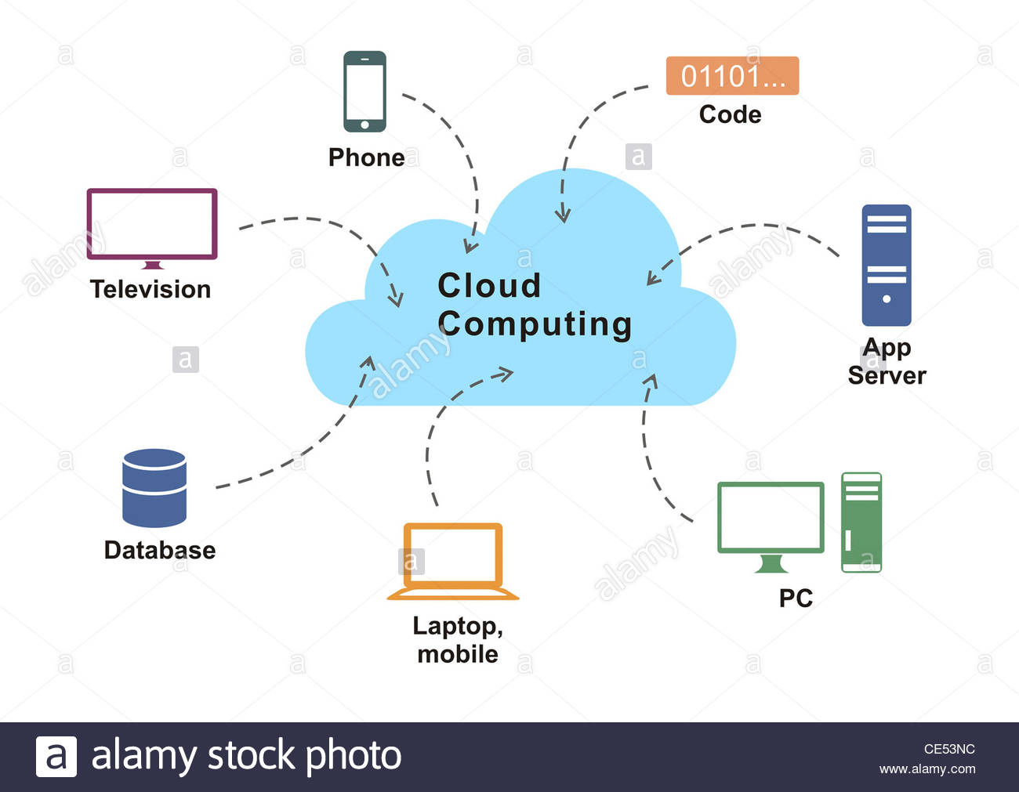

**Figure 1:** figure illustrative du Cloud computing

* 1. **Les caractéristiques du Cloud computing**

Comme caractéristique du Cloud nous citons :

* **Accès universel via le réseau**: Les ressources sont accessibles via le réseau par des systèmes hétérogènes (clients légers, clients lourds, etc.) C’est-à-dire qu’il est pilotable ou accessible de n’importe où et avec n’importe quel appareil il suffit juste d’être connecter à internet et grâce à la synchronisation nous avons la garantie d’accéder aux ressources authentique avec tout appareil pouvant accéder au cloud (Hicham, Cloud Computing : services informatiques dynamiques basés sur le Web - Concepts et notions de base, 2020).
* **Libre-service à la demande :** un utilisateur peut, unilatéralement, allouer des ressources sans interaction humaine avec le fournisseurc’est-à-dire qu’a quelques clics, vous faites des modifications sur vos documents et directe la demande est prise en compte sans vous faire attendre (Hicham, Cloud Computing : services informatiques dynamiques basés sur le Web - Concepts et notions de base, 2020).
* **Services mesurables et facturables :** le système contrôle et optimise l'usage des ressources en mesurant régulièrement leur consommation. C’est-à-dire que le client n’utilise que la capacité de stockage qu’il lui faut à un instant donné. Il n'est pas nécessaire de surdimensionné les serveurs par rapport aux besoins en prévision de leur utilité future (Hicham, Cloud Computing : services informatiques dynamiques basés sur le Web - Concepts et notions de base, 2020).
* **Elasticité (flexibilité des ressources) :** les ressources peuvent être augmentées ou diminuées facilement ou plutôt automatiquement, pour qu'elles s'adaptent aux besoins en temps réel. Les capacités offertes paraissent infinies, et l'utilisateur peut en consommer davantage, à tout moment, sans se soucier d'une éventuelle limite (Hicham, Cloud Computing : services informatiques dynamiques basés sur le Web - Concepts et notions de base, 2020).
* **Mise en commun des ressources (pooling)** :les ressources sont dynamiquement affectées, libérées puis réaffectées à différents utilisateurs. L'utilisateur n'a pas besoin de connaître la localisation (pays, région, centre de donnée) des ressources qui lui sont affectées, mais il peut la préciser s'il le souhaite, pour des raisons de performance ou de sécurité. (Hicham, Cloud Computing : services informatiques dynamiques basés sur le Web - Concepts et notions de base, 2020).
  1. **Les différents services du Cloud computing**

Le cloud computing nous offre trois sortes des services dont : le IaaS ou Infrastructure [as a Service](https://fr.wikipedia.org/wiki/Logiciel_en_tant_que_service) ou encore [infrastructure en tant que service](https://fr.wikipedia.org/wiki/Infrastructure_as_a_service), le PaaS ou [Platform as a Service](https://fr.wikipedia.org/wiki/Plate-forme_en_tant_que_service) ou encore [plateforme en tant que service](https://fr.wikipedia.org/wiki/Infrastructure_as_a_service) et en fin le SaaS ou Software [as a Service](https://fr.wikipedia.org/wiki/Infrastructure_as_a_service) ou [logiciel en tant que service](https://fr.wikipedia.org/wiki/Logiciel_en_tant_que_service) ou encore MBaaS ([Mobile Backend as a Service](https://en.wikipedia.org/wiki/Mobile_backend_as_a_service)).

* **Le IaaS (Infrastructure as a service)**

L’[infrastructure en tant que service](https://fr.wikipedia.org/wiki/Infrastructure_as_a_service) est le service de plus bas niveau offrant un accès aux [machines virtuelles](https://fr.wikipedia.org/wiki/Machine_virtuelle) sur lesquelles le consommateur peut installer un système d'exploitation et différentes applications. Le consommateur est donc libéré de l'achat de matériel informatique. C’est-à-dire que Le consommateur lui au lieu d’utiliser des machines physiques il se contente de se servir de celles qui sont virtuelle situées dans le Datacenter sans pour autant se soucier de gérer les machines physiques, de faire le remplacement des matériels, de faire la gestion des couts (BAMBA, 2016)

L’Iaas permet d’installer tout type de logiciel, il offre une grande flexibilité, avec une administration à distance. Le prestataire fourni au client l’accès à tout (COMPANEO, 2020)

* Le **PaaS (Platform as a Service*)***

La [plate-forme en tant que service](https://fr.wikipedia.org/wiki/Plate-forme_en_tant_que_service), pour elle, le système d'exploitation et les outils d'infrastructure sont sous la responsabilité du fournisseur. Ici l’utilisateur ou le consommateur loue la plateforme sur laquelle il peut développer, tester et exécuter ses applications. Pour le PaaS, le déploiement des solutions est automatisé. Et les achats des logiciels, les installations supplémentaires sont interdites à l’utilisateur. Le prestataire offre au client un accès à l’infrastructure et un accès à une plate-forme de développement (BAMBA, 2016)

* **Le SaaS (Software as a Service)**

Pour ce type de service, les applications sont rendues disponibles aux consommateurs et peuvent être manipulées à l'aide d'un [navigateur Web](https://fr.wikipedia.org/wiki/Navigateur_web) ou installées de façon locative sur un PC, ainsi le client ou consommateur n'a pas à se soucier de faire des mises à jour, d'ajouter des patches de sécurité et d'assurer la disponibilité du service. Le matériel, l’hébergement, le Framework d’application et le logiciel sont dématérialisés et hébergés dans un des Datacenter du fournisseur. Les utilisateurs consomment les logiciels à la demande sans les acheter, avec une facturation (BAMBA, 2016).

Le SaaS est la forme la plus répandue de Cloud Computing. L’image ci-dessous nous montre les différents services du cloud et les différents niveaux de gestion coté fournisseur et utilisateur (Slim, Etude et Mise en Place d’une Solution Cloud Computing Privé au sein de Tunisie Télécom, 2014/2015).

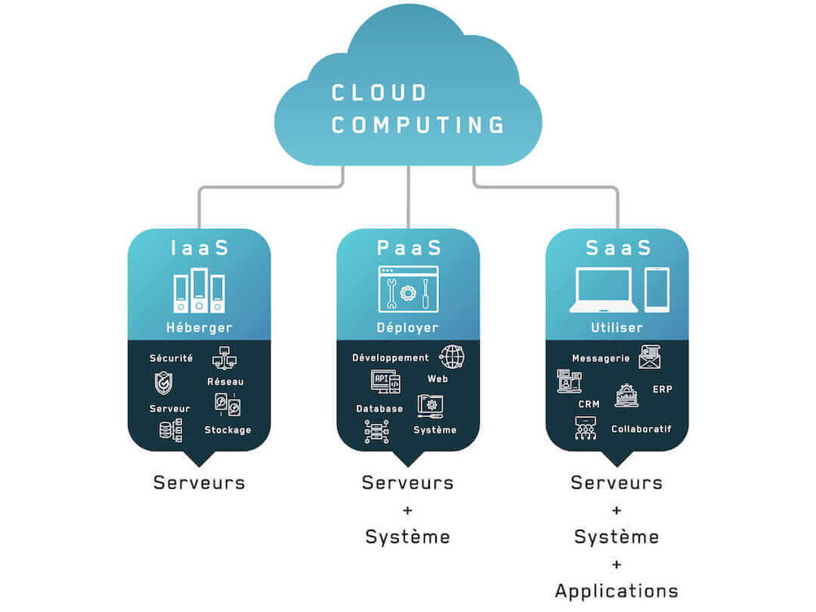

Figure 2 : les différents services du cloud et les différents niveaux de gestion coté fournisseur et utilisateur

* 1. **Les types de cloud ou modèles de déploiement**

Comme dit précédemment un nuage cloud est une infrastructure distante, dont les détails architecturaux ne sont pas connus, et qui est connue grâce aux services informatiques qu’il offre. Un service dans le cloud doit être gardé sur des ressources physiques. Cela donne aux entreprise le choix de se construire ou d’allouer un cloud prive, de bénéficier des offres dans des cloud publics, ou de voire encore différentes options avec le cloud communautaire et hybride.

* **Le cloud privé :**

Pour un cloud prive, l’infrastructure est utilisée uniquement par un seul client c’est à dire l’entreprise. Elle peut être gérée par ce client ou par un fournisseur de service. Ce cloud peut se située dans les locaux de l’entreprise cliente ou bien chez le fournisseur, le cas échéant. (FOULON, 2015)

* **Le cloud communautaire :**

L’infrastructure d’un nuage communautaire est partagée par plusieurs organisations indépendantes ayant les mêmes centres d’intérêts et est utilisée par une communauté qui est organisée au tour des mêmes besoins, vis-à-vis de son utilisation. Par exemple, dans le projet Open Cirrus, le nuage communautaire est partagé par plusieurs universités dans le cadre d’un projet scientifique commun. Son infrastructure peut être gérée par les organisations de la communauté qui l’utilise ou par un tiers et peut être située, soit au sein des dites organisations, soit chez un prestataire de service (Hicham, Cloud Computing : services informatiques dynamiques basés sur le Web - Concepts et notions de base, 2020).

* **Le nuage public :**

L’infrastructure d’un nuage public est mise en œuvre pour tout le monde (organisations, individus, etc.). Elle appartient à une organisation qui vend ses informations en tant que services. (FOULON, 2015)

* **Le nuage hybride :**

L’infrastructure d’un nuage hybride est une composition de deux ou trois types de nuages précédemment cités. Les différents nuages qui la composent restent des entités indépendantes à part entière, mais sont reliés par des standards ou par des technologies propriétaires qui permettent la portabilité des applications déployées sur les différents nuages. Une utilisation type de nuage hybride est la répartition de charge entre plusieurs nuages pendant les pics du taux d’utilisation. (FOULON, 2015)

1. **LES GENERALITE SUR LES RESEAUX INFORMATIQUES**

On parle deréseauinformatique lorsqu’il y a une **mise en relation de deux plusieurs systèmes informatiques** au moyen d’uncâble ou sans fil, par liaison radio. Cette image ci bas nous donne une vue sur ce qu’on appelle réseau (IONOS/Gigital guide, n.d.)

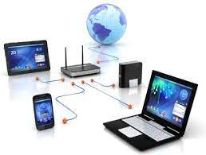

**Figure 3 :** vue sur le réseau

* 1. **Types de réseaux**

Le but de la mise en place des réseaux est de transférer les données d’un système à un autre ou de fournir des ressources partagées notamment : les serveurs, les bases de données. Les réseaux informatiques sont catégorises par diffèrent [types de réseaux](https://www.ionos.fr/digitalguide/serveur/know-how/les-types-de-reseaux-informatiques-a-connaitre/) et cela en fonction du mode de transmission des données entre autre les **réseaux filaires** etles **réseaux sans fil.** Quant à la portée du réseau, les catégories utilisées sont les suivantes (IONOS/Gigital guide, n.d.) :

* **Personal Area Network (PAN)** : c’est la mise en réseau d’appareils dans un périmètre allant jusqu’à 10 mètres environ. Exemples : la technologie Bluetooth.
* [**Local Area Network (LAN)**](https://www.ionos.fr/digitalguide/serveur/know-how/lan/) : les réseaux locaux, ils sont utilisés dans les petites et moyennes entreprises (IONOS/Gigital guide, n.d.).
* **Metropolitan Area Network (MAN)** : c’est un réseau rencontré dans les villes ou les régions il relie plusieurs LAN géographiquement à proximité.
* [**Wide Area Network (WAN)**](https://www.ionos.fr/digitalguide/serveur/know-how/wan/): ou réseaux étendus couvrant des vastes zones géographiques à l’échelle d’un pays ou d’un continent. Le nombre de réseaux locaux ou d’ordinateurs connectés à un réseau étendu est illimité. Exemple est le réseau interrégional de téléphonie (IONOS/Gigital guide, n.d.).
* **GAN (Global Area Network)** : l’Internet est l’exemple le plus connu du réseau GAN. Les GAN utilisent les infrastructures de fibre optique des réseaux étendus et combinent ces derniers avec des **câbles sous-marins internationaux ou des transmissions par satellite.**
  1. **Les fonctions et avantages d’un réseau**

La fonction géante d’un réseau est de fournir aux bénéficiaires une plateforme pour l’**échange** et l’**utilisation commune des ressources**. Les avantages des réseaux sont :

* Le partage des données
* Le partage des ressources
* La gestion centralisée des programmes et des données
* Le stockage et la sauvegarde centralisés des données
  1. **La virtualisation**

La virtualisation est une technologie informatique faisant la simulation de fonctions matérielles ou physiques pour faire des services informatiques qui sont basés sur les logiciels, les serveurs, les réseaux, les applications, et les espaces de stockage. Bref elle permet la gestion optimisée des ressources matérielles en disposant plusieurs machines virtuelles sur une machine physique. (GRASSA, 2014)

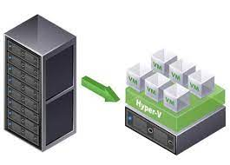

Figure 4 : image illustrée de la virtualisation

La virtualisation fait intervenir trois principaux composants :

* Un système d'exploitation principal installé sur la machine physique, dite système hôte, car il joue le rôle d'hôte à d'autres systèmes d’exploitation ;
* Un hyperviseur qui est un outil de virtualisation installé sur le système hôte et fournit l'environnement dans lequel différentes machines virtuelles s’exécutent ;
* Un système d'exploitation installé dans une machine virtuelle, appelé système invité, qui fonctionne indépendamment des autres systèmes invités dans d'autres machines virtuelles.

Nous ne distinguons pas mal des types de virtualisation : la Virtualisation de stockage, la Virtualisation de réseau, la Virtualisation de serveurs et …

* 1. **Virtualisation des serveurs**

L’image ci-dessous est l’image illustrée de la virtualisation des serveurs

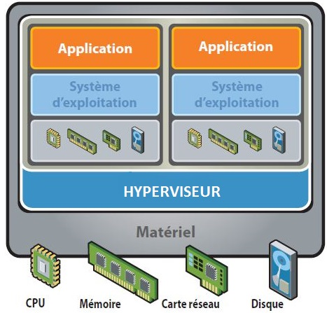

Figure 5: l’image illustrée de la virtualisation des serveurs

La virtualisation des serveurs consiste à faire fonctionner plusieurs machines virtuelles (serveurs virtuels, système d’exploitation, etc.) au sein d’un seul serveur physique moyennant un logiciel appelé hyperviseur qui est une couche logicielle qui permet à un ensemble de systèmes d'exploitation de s'installer et fonctionner simultanément sur une même machine physique. (GRASSA, 2014)

(Hassen, 2017)

1. **REVUE DE LA LITTERATURE**

Nous ne sommes pas les seuls ou plutôt les premiers à avoir orienté nos recherches dans le partage et stockage des fichiers basés sur le cloud. Il y en a nombreux qui se sont lancés avant nous et qui en ont beaucoup parlé et ont aboutis aux finalités qu’ils s’étaient fixées. Et donc dans cette partie nous allons énumérer certains travaux qui ont faits (marqués) des traits similaires au notre :

1. **Partage de documents sécurisé dans le Cloud Personnel**

Paul Tran-Van dans sa thèse de doctorat (Tran-Van, 2018), nous a adressé la problématique du partage de documents sécurisé dans le Cloud personnel. Il s’est concentré sur le partage sécurisé, afin de donner à l‘utilisateur des garanties fortes sur le respect de sa vie privée vis-à-vis de la dissémination de ses données, tout en mettant l‘accent sur la simplicité d‘utilisation et la diversité des usages. IL a conçu SWYSWYK, pour Share What You can See with Whom You Know.

Mais aussi des nombreuses problématiques restent cependant à investiguer. Dont une d’entre elle est liée à l‘analyse de sécurité de SWYSWYK.

1. **Conception d’un système de partage de données adapté à un environnement de Fog Computing**

Bastien Confais, dans sa thèse de doctorat (Confais, 2018), propose un système de stockage par objets adapté à un environnement de Fog Computing, dans lequel les utilisateurs peuvent accéder rapidement à n’importe quelle donnée, quel que soit le site auquel ils sont connectés

Pour lui, Les infrastructures actuelles d’informatique en nuage ne peuvent pas satisfaire à aux différentes contraintes et pour ce faire il s’orientant vers l’approche de Fog Computing qui consiste à déployer un nombre important de centres de données, répartis sur plusieurs sites, placés au plus près des utilisateurs et ces centres de données appelés sites de fog computing comportent un nombre réduit de serveurs (environ une dizaine) qui répondent aux requêtes. Il s’est fixé comme objectif de proposer un système de stockage pour les infrastructures d’informatique en nuage bas ou Fog Computing. Il souhaitait faire un système de stockage pour le Fog qui devrait stocker les données localement, sur le site le plus proche de l’utilisateur. Il voulait égalementque le trafic réseau soit confiné, mais aussi que les données restent accessibles en cas de partitionnement de ce dernier. Et au final il voulait que la solution de stockage puisse supporter la mobilité des utilisateurs entre les sites de Fog et être utilisable avec un grand nombre de sites, d’utilisateurs et de données stockées.

Ainsi selon l’auteur de ce livre, bien que sa solution de stockage soit fonctionnelle, de nombreux éléments peuvent être améliorés. Ces améliorations concernent à la fois l’aspect théorique de son approche mais aussi de son implémentation.

1. **Etude et mise en place d'une solution "cloud computing " privée dans une entreprise moderne : cas de CAMTEL**

Dans son travail de mémoire (NOUMSI, 2012), Landry FOSSOUO NOUMSI interpelle aux entreprises historiques comme la CATMEL a l’innovation. Au-delà de cet état des choses, les employés travaillent dans « des boites noires » et fournissent juste le résultat de leur travail pour utilisation. Ce fait s’avère être un problème pour la CATMEL selon l’auteur. Et donc pour lui il paraissait important pour cette dernière d’innover et de fournir à ces employées des meilleures conditions pour assouvir leurs taches. C’est ainsi qu’au regard de ces défis, et de ces ambitions que l’auteur se persuada de proposer une solution et d’atteindre ses objectifs grâce aux nouvelles technologies de la communication. Il pensait à rendre le travail en entreprise plus convivial, plus accessible et plus collaboratif.

En revanche les technologies qu’il devait utiliser devrait être capables de :

* Unifier les moyens d'accès à des applications développées
* Faciliter le travail collaboratif
* Simplifier l'utilisation des technologies existantes
* De permettre le partage des ressources entre les services et personnes autorisées
* Créer des machines virtuelles en fonction des besoins

L'objectif principal de sa recherche est de trouver la meilleure solution possible, il prit donc comme hypothèse de recherche « Le Cloud Computing est la meilleure solution pour résoudre ce problème ? ». Et le but du sujet était de faire comprendre la philosophie du Cloud Computing, ses technologies et le plus important de dire en quoi il serait un avantage pour une entreprise comme CAMTEL.

L’auteur a utilisé les différentes méthodologies dont : les interviews avec le personnel de CAMTEL, les recherches sur Internet, les documents et mémoires écrits sur le sujet. Il a aussi essayé d'obtenir des renseignements des entreprises qui fournissent déjà les solutions Cloud.

Comme point marquant dans ce travail, nous pouvons dire sans pour autant prétendre à l'exhaustivité que les objectifs de l’auteur ont été atteints, en proposant une solution qui tant bien que mal propose des services de Cloud Computing. Ce travail n'est pas exhaustif et pourra être amélioré en fonction des contraintes de management propre à l'entreprise dit son auteur. Il pourrait être étendu à la mise sur pied de la fourniture d'un service Cloud Computing public pour les abonnés de CAMTEL, mais aussi pour les entreprises de la place.

1. **Création d’une plate-forme de stockage en ligne (Cloud)**

Nicolas AUNAY et Fabien BOUTSOQUE étaient bien conscient qu’ils ne pouvaient pas rivaliser avec cette multinationale qu’ils appellent i CLOUD, qui dis­pose de moyens autrement plus conséquents. Et qui, malgré ça observait des intrusions dans les comptes i Cloud (le système de stockage à distance d’Apple) de plu­sieurs stars hollywoodiennes au mois de septembre 2014. C’est de la que leur est venue l’idée de faire un projet de mémoire (BOUTSOQUE, 2014/2015) et dont l’objectif était de créer leur propre infrastructure et d’y appliquer des méthodes de protections pour comprendre jusqu’à quel point les données qui y seront déposées pourrons y être protégées.

Leur produit est donc un système de stockage externe accessible par internet (appelé CLOUD) sécurisé accessible dans le monde entier et sur tout type de support. Et dont l’objectif principale était de mettre en place une plateforme de stoc­kage en ligne sécurisé sur un serveur Linux accessible depuis une interface web ou une application mobile.

Et donc cette solution est un remède pour le problème de stockage que l’arrivée de nouvelles technologies a apporté à nos supports de stockage. Et sur lesquelles on ne peut plus compter dans le cas où la taille des systèmes d’exploitation, les mises à jour, les logiciels, les jeux, les pho­tos grandissent. Ce qui nous demandera toujours de nous procurer des nouvelles unités de stockage encore et encore.

Dans la réalisation de leur projet ils ont fait face aux nombreux problèmes qu’ils ont dû résoudre par leurs propres moyens parmi lesquelles nous ne pointerons qu’un seul. Ils ont remarqué une Faible rapidité liée au peu de Ram du Raspberry pi (512MB) et pour y remédier ils ont fait la migration du Cloud vers un serveur PC avec 6GO de ram. Ils ont fait usage de OwnCloud qui est un logiciel libre qu’ils ont paramétré à leurs attentes.

À la conclusion de cette critique nous ne pouvons dire tout simplement que les auteurs de ce livre ne pouvaient qu’être fières de leurs projets et d’avoir atteint leur objectif et d’avoir réussi à construire une base solide tout en gardant les principes de sécurité, de confidentialité et de maintien de la vie privée qui les tenaient à cœur. En effet, ils ont pu déployer leur version personnalisée d’OwnCloud à la fois sous les serveurs RaspBian et Debian, tout en déportant l’expérience NFBA sous mobile via l’application qu’ils ont créée sur Good Barber. Ils avaient des lacunes en matière de sécurité qui touche le Web 2.0 et les méthodes qui peuvent être mises à disposition pour y faire face mais dont leurs compétences acquises au cours de leur formation en DUT, En particulier dans leurs cours de pro­grammation web, d’architecture réseaux et de gestion de projets leur ont permis de mettre en évidences ces dites lacunes

* 1. **SPECIFICATION D’EXIGENCES LOGICIELLES**

Dans cette partie de notre travail nous décrivons tout comportement de notre application. Nous donnons une idée globale décrivant comment notre application fonctionne et nous décrivons aussi les caractéristiques des utilisateurs de notre système.

* 1. **Description globale**

1. **Perspective du logiciel**

Notre application de stockage et partage des ressources estudiantines sera basée sur le cloud, et doté d’une base de données et d’un serveur de stockage dans lequel seront stockées toutes les ressources, voir images, tutoriels de différents formats,’’… ‘’. Pour que le système soit ouvert c’est à dire accessible, les étudiants tout comme enseignants devraient s’authentifier au préalable, bref ce système va servir de stockage et partage des ressources estudiantines et va garantir une certaine sécurité. Les clients à la demande de services seront gérés ou répondus chacun selon sa demande.

* **Le diagramme de déploiement du logiciel**

Ce diagramme dessous montre la représentation graphique de notre diagramme de déploiement

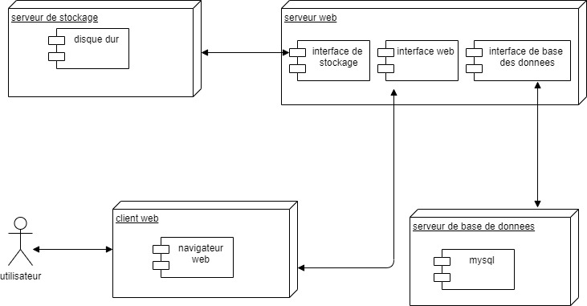

Figure 6: diagramme de déploiement

1. **Fonctionnalités du produit**

Cette application dans sa création est conçue en vue de rendre l’accessibilité et la manipulation des ressources facile. Et cela permettra à tout étudiant de bien apprendre. Car il aura accès au manuel voulu en temps voulu. Ce système comprend une partie web afin de le rendre accessible sur n’importe quel appareil fonctionnant avec un navigateur. Plus de détails sont expliqués par notre diagramme ci-dessous car Ce diagramme est très essentiel il constitue la structure fonctionnelle (externe) de notre application

* **Diagramme de cas d’utilisation**

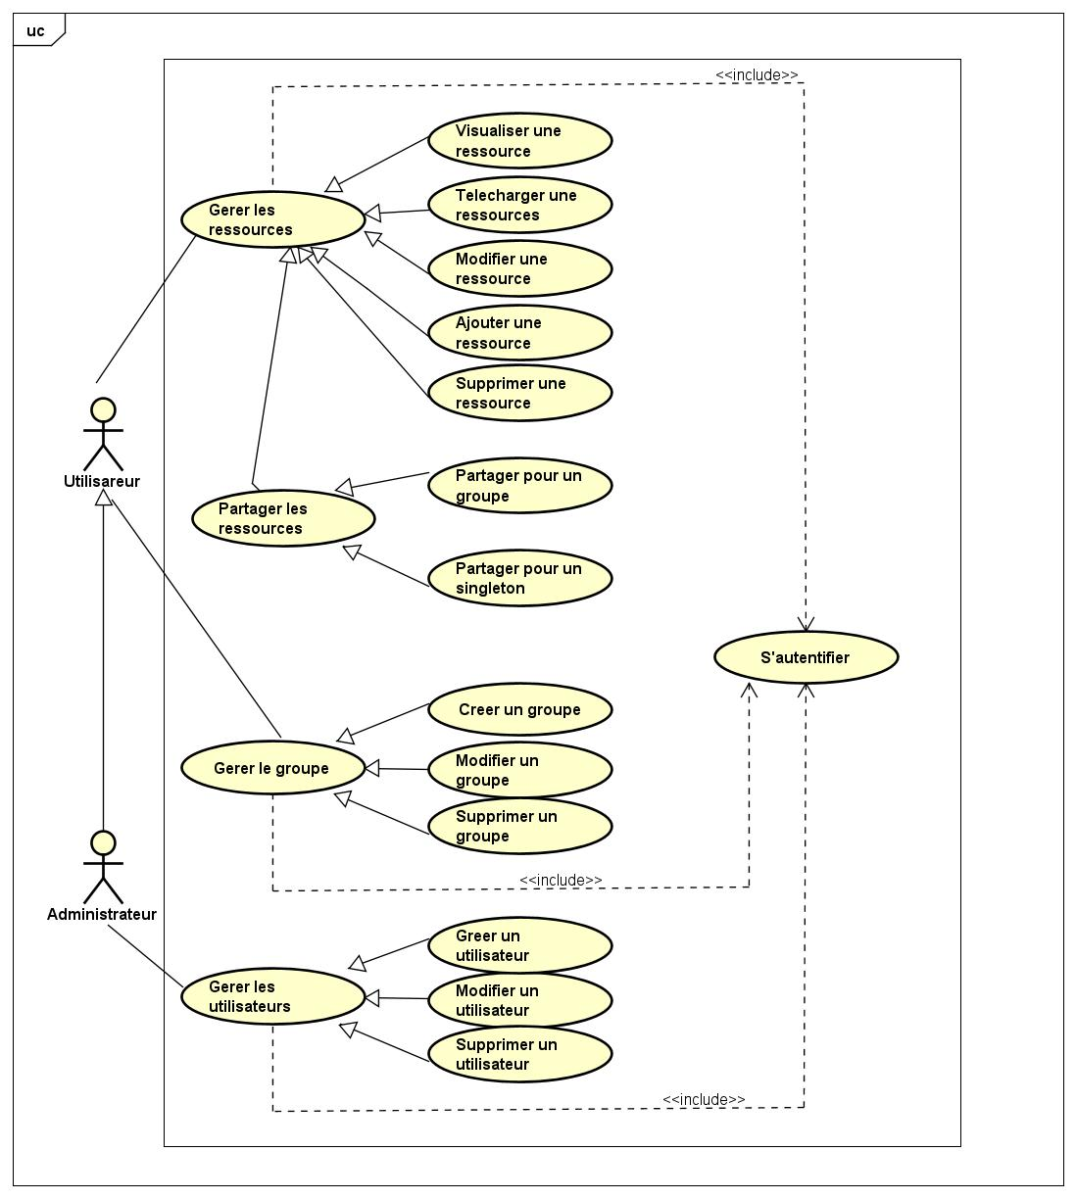

Figure 7:Diagramme de cas d'utilisation

1. **Caractéristiques des utilisateurs**

Ce système sera utilisé dans une université. Ce qui nous pousse à dire que les étudiants ou/et enseignants qui pourront l’utiliser devraient avoir une idée sur le fonctionnement du système. Mais aussi pour pouvoir utiliser ce système il faut avoir un smartphone ou un appareil pouvant se connecter dans un réseau.

1. **Dépendances et suppositions**

Seuls les appareils pouvant se connecter dans un réseau local via un navigateur web pourra utiliser notre application.

1. **Fonctionnalités reportées à une version ultérieure**

Vu que le système utilisé actuellement par les étudiants est t un peu risqué et trop lent dans le partage et vu que les stockages quotidiens occupent des grandes espaces sur leurs machines ce qui entraine des lenteurs dans le temps de calcul pour leur équipement, cette version de notre système pourra remédier ces faits car il permettra de faire un stockage qui va permettre aux utilisateurs de visualiser la ressource partagée si c’est son souhait. Tout en lui laissant le libre choix de faire un téléchargement au cas où il le souhaiterait. L’accessibilité au système sera gratuite c’est-à-dire pas de frais de facturations pour un service quelconque car la connexion se fera en local. Et dans sa version ultérieure le système sera accessible de partout peu importe l’endroit où on se trouve.

1. **Performance**

Ce système prendra en charge l’enregistrement de tous les étudiants et enseignants pour éviter les intrusions. Elle facilitera l’accès rapide aux ressources c’est à dire qu’il faudra juste s’authentifier et accéder aux contenus du système voire les documents, les tutoriels et « ... ». Au fait le temps de réponse sera rapide. Ce système sera capable de répondre à la demande de tout utilisateurs peu importe le nombre des demandes soumises. Nos ressources seront stockées dans un espace appelé serveur de stockage qui sera en communication avec le serveur web qui lui aussi à son tour sera en communication avec le serveur de base de données. Bref notre espace de stockage sera assez suffisant pour contenir toutes les ressources possibles intervenantes dans l’apprentissage des étudiants.

1. **Fiabilité**

La disponibilité du système devra être assurée toutes les heures d’activités au sein du campus pour tout utilisateur, en vue de garantir le bon apprentissage grâce une accessibilité facile aux ressources nécessaires. Ce qui permet aux utilisateurs de se connecter quand ils le veulent. En cas de panne ou faille une équipe de dépannage devra être disponible pour tout arrangement que possible. Les opérateurs de correction d’erreurs et de maintenance du système pourront faire quelques heures ou quelques jours dans le dépannage mais cela selon de degré ou qualité de ladite panne.

1. **Sécurité**

Vu les données stockées dans la base de données et dans les serveurs de stockages, nous avons pensé à une authentification requise en vue de définir les personnes pouvant avoir accès aux données dudit système sinon tout autre cas d’accès système sera qualifié d’intrusion.

1. **Portabilité**

Comme nous l’avons dit précédemment dans le point ci haut, le système sera utilisé par les membres d’une université : étudiants et enseignants ce qui implique qu’il doit nécessairement être beaucoup trop portable. Cette portabilité permettra aux utilisateurs de se connecter quand ils le veulent mais celas dans les parages de l’université car il sera déployé sur leur réseau local.

1. **Spécificités**

Notre solution fonctionne sur un système d'exploitation libre, en occurrence Windows 10

1. **Conclusion**

Pour clore, dans ce chapitre nous avons listé et défini certains concepts clés de notre travail, passer en revue de la littérature et enfin chuter par les exigences logicielles en donnant une vue générale dans chaque point en expliquant en gros ce que nous voulions faire par ce système et en pointant le résultat que nous attendons du dit système.

# CHAPITRE II : METHODOLOGIE ET CONCEPTION DU SYSTEME

Après avoir fait une brève description du fonctionnement de notre système dans le précèdent chapitre ; Dans cette partie nous allons de façons claire et précise expliquer les méthodologies appliquées qui nous ont permis de collecter, rassembler, et analyser les données nous ayant servis dans la résolution de ce dont la problématique fait objet et nous allons aussi parler des techniques qui nous ont permis de tester la puissance de calcul et la performance de notre système et des outils, qui nous ont permis de nous assurer de la bonne évolution de notre travail en tenant compte des limites de notre projet de recherche pour enfin concevoir et réaliser notre système..

* 1. **Méthodologies et techniques** 
     1. **Méthodes**

Par méthode de recherche nous entendons une utilisation raisonnée des voies et moyens pour arriver à atteindre un but ou un objectif bien déterminé. Et donc dans la réalisation de ce travail, nous avons utilisés quelques méthodes et techniques à savoir :

* **La modélisation**

Cette méthode nous a permis de faire une représentation simplifiée de notre problème. Grâce au modèle il nous a été possible de représenter simplement le problème. Dans ce présent travail nous avons fait usage d’UML (Unified Modeling Language) vu qu’il nous a ouvert la porte à l’implémentation de notre système.

* **La méthode expérimentale**

L’expérimentation nous a été utile dans la réalisation de notre projet tout simplement car elle est bien adaptée aux travaux de prototypage comme c’est le cas de notre. Les tests de notre prototype nous ont permis d’expérimenter le résultat. Comme nous pouvons le dire, l’observation en lui seul ne suffit pas. Il en faut de l’expérience pour avoir un argument de taille dans son jugement. Cette méthode nous a aussi permis de comprendre les exigences du système comme le type de matériel à utiliser, l’environnement, …

* 1. **Techniques**

Par technique nous comprenons ensemble des procédés, des moyens que le chercheur utilise pour rassembler les données indispensables pour sa recherche. Ainsi, nous avons fait usage des techniques suivantes :

* **Technique documentaire**

Cette technique nous a mis en contact directe avec certaines sources qui font allusion au domaine dans lequel se situe notre recherche scientifique : stockage et partage dans le cloud computing. Et donc nous avons lu un nombre important des livres articles et suivre certains des documentaires vidéos qui nous ont permis d’obtenir des informations fiables, essentielles et capitales pour notre projet.

* **Technique d’observation**

Etant étudiante à l’université chrétienne bilingue du Congo nous avons eu à observer les moyens par lesquels le partage des fichiers se fait entre étudiant et cela nous a aidés à comprendre le besoin des étudiants.

* 1. **Conception du Système**

Dans le point précédent nous avons traité sur les méthodes et techniques utilisées dans la conception du système. Celui-ci quant à lui, parle de la conception proprement dite des interactions du système. Voilà pourquoi nous donnons les différents diagrammes car ils expliquent mieux le fonctionnement du système au travers des schémas et des représentations graphiques

* + 1. **Vue fonctionnelle**

Dans cette partie nous parlons du diagramme des cas d’utilisation qui représente les relations entre les acteurs et les fonctionnalités du système. Le diagramme ci-dessous nous décrit notre User Case. Pour notre système, comme acteurs nous avons l’utilisateur et l’administrateur du système.

* L'administrateur

L'administrateur est toute personne physique ayant reçu les droits d'administration. Généralement, lors de l'installation on configure les droits du premier administrateur. L’administrateur de notre système peut :

* Gérer les utilisateurs
* Gérer le réseau
* Les utilisateurs

L'utilisateur est toute personne physique ayant reçu un compte d'accès. À ce titre, il peut :

* Stocker des données dans la limite de ses possibilités
* Gérer les ressources
* Partager les ressources
* Gérer le groupe de partage

Chaque utilisateur possède un nom et un mot de passe unique, modifiable a volonté par le concerné.

Figure 8: Diagramme de cas d'utilisation

Le diagramme cas d’utilisation ci haut est brièvement expliqué dans le tableau ci-dessous :

|  |  |  |  |
| --- | --- | --- | --- |
| **Cas d’utilisation** | **Objectif(s)** | **Précondition(s)** | **Acteur déclencheur d’évènement** |
| Gérer une ressource | Est de pouvoir manipuler les ressources à son gout. Voir télécharger, modifier, visualiser, | Faut s’être authentifié avant | Utilisateur et admin |
| Gérer un groupe | Est de définir qui doit appartenir au groupe, qui doit être supprimé où modifier | Avoir d’abord accès au système c’est à dire s’être authentifié | Utilisateur et admin |
| Gérer les utilisateurs | Est de pouvoir avoir des informations sur les utilisateurs utilisant le système. Et de pouvoir les éditer, supprimer, ou ajouter des nouveaux au cas où. | S’être authentifier et se connecter comme un administrateur | Utilisateur et admin |
| Partager les ressources | Est de faciliter un accès rapide aux ressources par les utilisateurs mais aussi de leur donner leurs différents droits d’accès | S’être authentifié | Utilisateur et admin |
| S’authentifier | Est de se connecter au système et de lui garantir une sécurité | Avoir l’application sur son appareil | Utilisateur et admin |

Tableau 1: Tableau 1 : tableau explicatif du diagramme de cas d'utilisation

* + 1. **Vue dynamique**

Du point de vue dynamique nous parlons du diagramme d’d’activité. Le diagramme d’activité permet de mettre un accent ou des traits marquants sur les différents traitements. Il permet de représenter graphiquement le comportement d’une méthode ou le déroulement d’un cas d’utilisation. (AUDIBERT, UML 2)

Pour le cas de notre travail nous présenterons les diagrammes d’activités de nos fonctionnalités principales comme : créer des compte utilisateurs, s’authentifier, gérer les ressources et gérer les groupes.

* **Diagramme d’activité << créer un groupe >>**

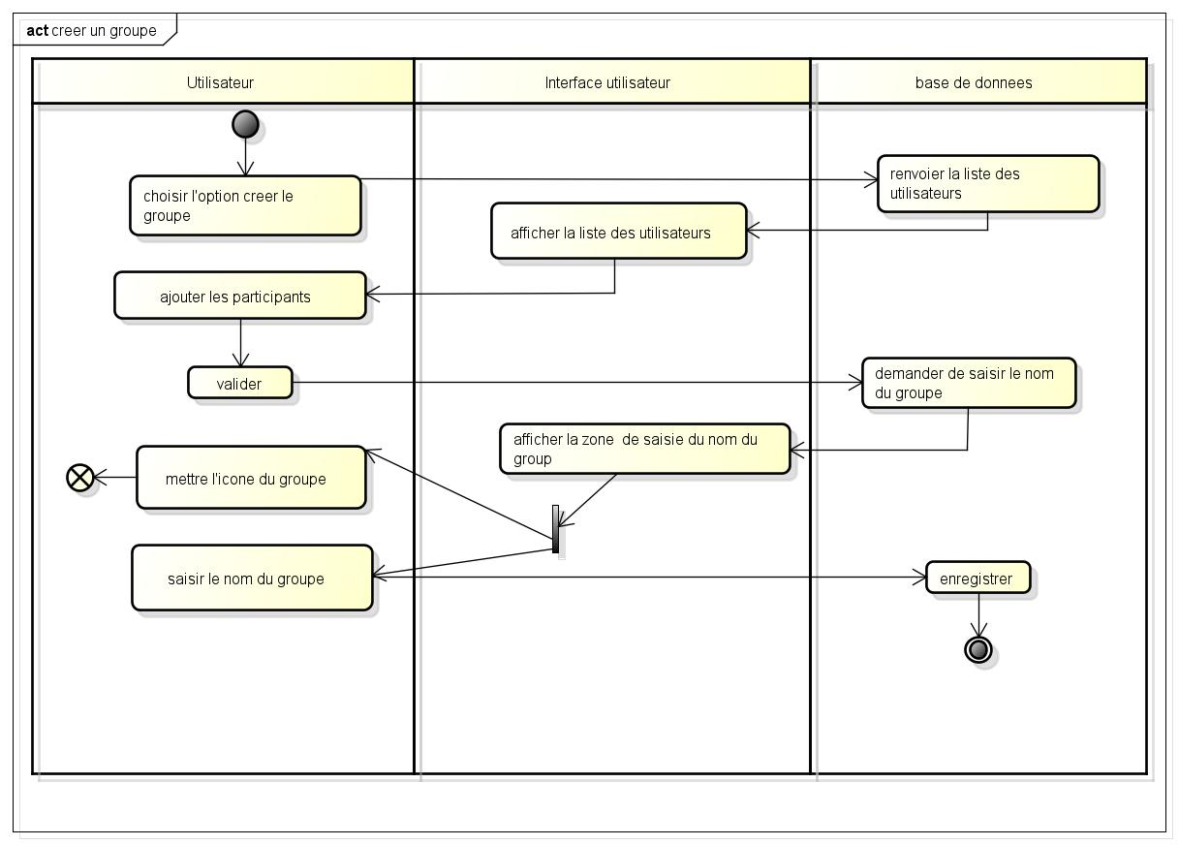

Figure 9: Diagramme d’activité cas : créer un groupe

**Explication du diagramme :**

Après s’être authentifier ; sachant que nul ne peut s’authentifier sans avoir un compte avant, l’utilisateur doit faire le choix de créer le groupe. Et comme un groupe doit avoir des participants, le système c’est à dire la base des données présente à l’interface la liste des utilisateurs du système, qui lui aussi (c’est à dire l’interface) les affiche à l’utilisateur qui, lui aussi a son tours sélection les utilisateurs devant être membre du groupe.

Et l’utilisateur, en validant les données entrées l’interface interagie avec la base de données pour enfin demander à l’utilisateur de nommer le groupe et de mettre l’icône du groupe si nécessaire. En fin l’utilisateur ayant fait tout cela le système enregistre les données et crée le groupe.

* **Diagramme d’activité du cas<<créer un user>>**

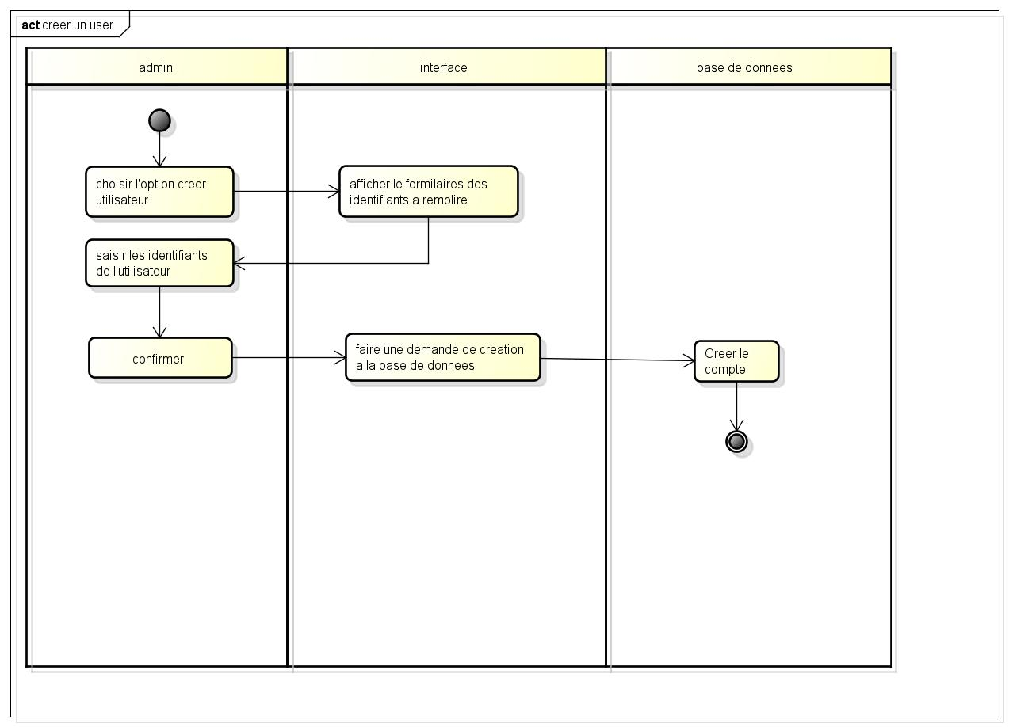

Figure 10: Diagramme d’activité du cas : créé un user

**Explication du diagramme :**

Pour créer un compte utilisateur l’administrateur doit juste se connecter comme administrateur et suivre les étapes de création du compte utilisateur comme saisir les identifiants du nouvel utilisateur et faire une confirmation. Après ça le système crée le compte.

* **Diagramme d’activité du cas << modifier le groupe >>**

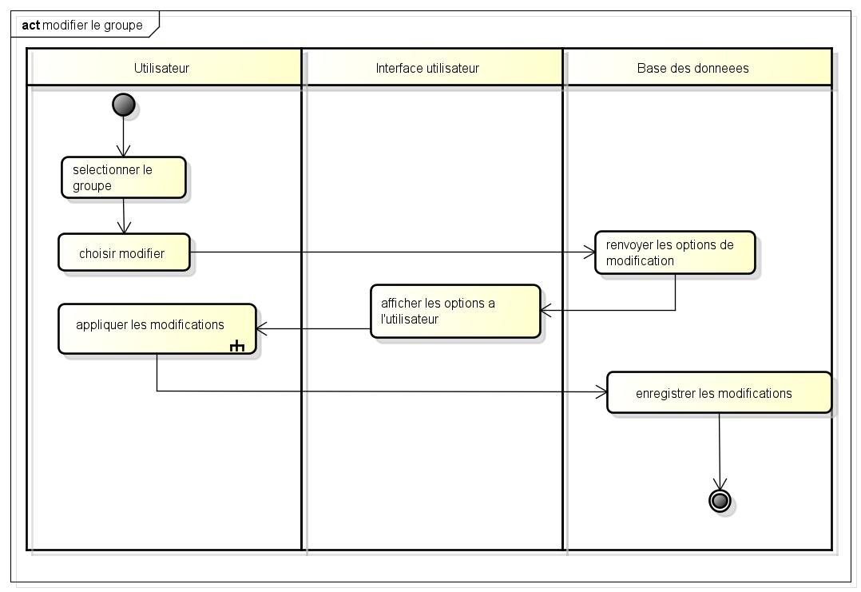

Figure 11: Diagramme d’activité du cas : modifier le groupe

**Explication du diagramme :**

Avant de pouvoir modifier un groupe, l’utilisateur doit d’abord sélectionner le groupe qu’il veut modifier. Et en choisissant ‘’modifier’’ le système lui renvoie les options de modification du groupe. Voir changement des droits d’accès, suppression d’un utilisateur membre du groupe, ajout d’un nouveau membre dans le groupe et … après que l’utilisateur ait appliqué les modifications souhaiter, le système fait l’enregistre des nouvelles modifications.

* **Diagramme d’activité cas <<modifier un utilisateur >>**

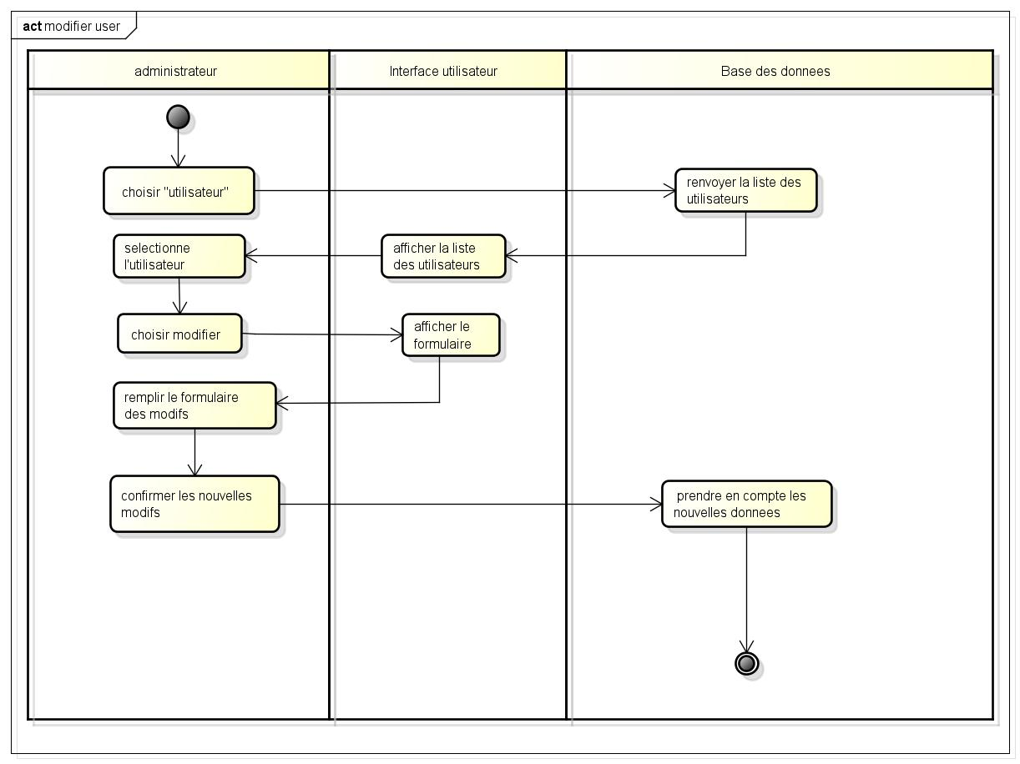

Figure 12: Diagramme d’activité cas modifier un utilisateur

**Explication du diagramme :**

L’administrateur s’étant connecté choisi l’option ‘’utilisateur’’, l’interface en interaction avec la base des données affiche à l’administrateur la liste des utilisateurs, puis ce dernier choisie l’utilisateur pour lequel il veut modifier les identifiants, après ce choix l’interface lui affiche le formulaire que l’administrateur remplie et pour que le système enregistre les changements l’administrateur confirme les nouvelles modifications.

* **Diagramme d’activité cas << partage collectif>>**

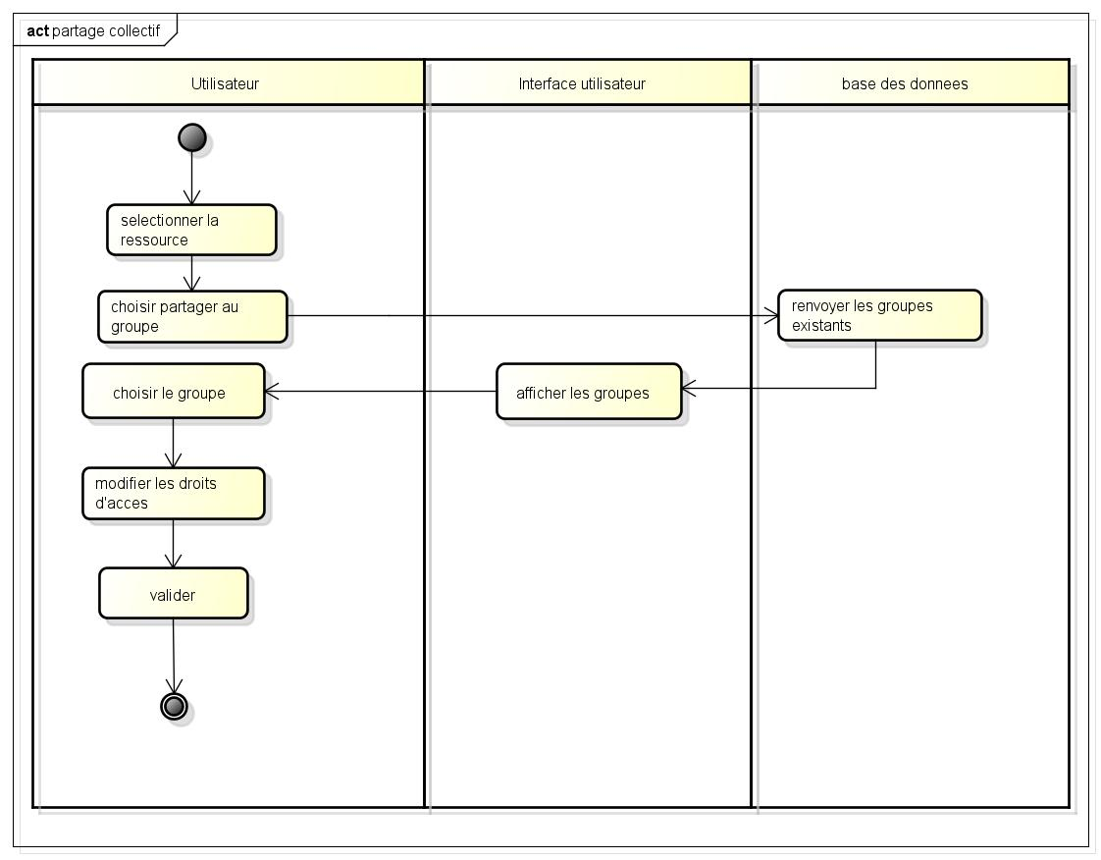

Figure 13: Diagramme d’activité cas partager collectif

**Explication du diagramme :**

Lorsque vous avez besoin de partager une ressource ou un fichier pour un groupe d’utilisateur, vous n’avez qu’à sélectionner la ressource et à choisir l’option ‘’partager au groupe’’. Après vous verrez afficher sur votre écran la liste des groupes existants ; sélectionner le groupe qui vous intéresse et modifier le droit d’accès à votre gout c’est-à-dire spécifié si vous souhaiteriez que les récepteurs de la ressource puissent la modifier ou la recevoir juste en mode lecture ou … Et au final, vous devez valider pour que le système prenne en compte vos requête et les exécute.

* **Diagramme d’activité <<s’authentifier>>**

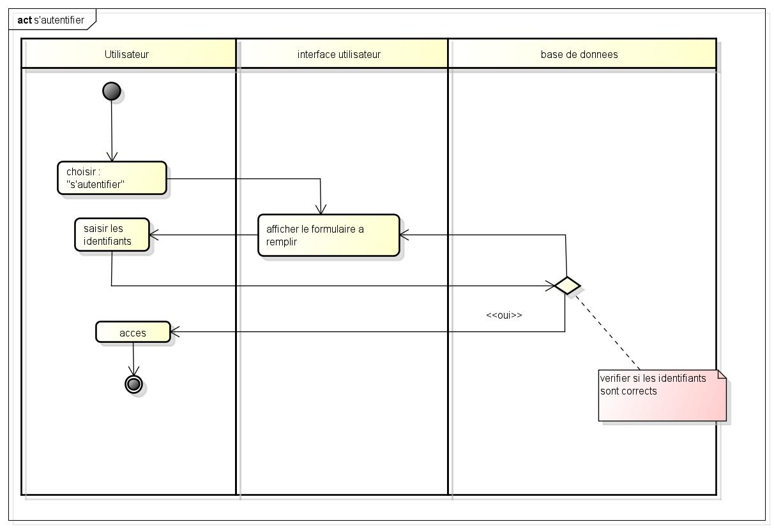

Figure 14: Diagramme d’activité du cas s’authentifier

**Explication du diagramme :**

Pour s’authentifier ça ne demande pas beaucoup il suffit juste que vous ayez un compte et le reste à faire c’est juste saisir vos identifiants c’est-à-dire vos noms et votre mot de passe dans les cases appropriées pour vous faciliter d’accéder au système. Dans le cas contraire l’accès vous sera refusée jusqu’à ce que vous ayez saisie les identifiant valides.

* **Diagramme d’activité cas <<télécharger >>**

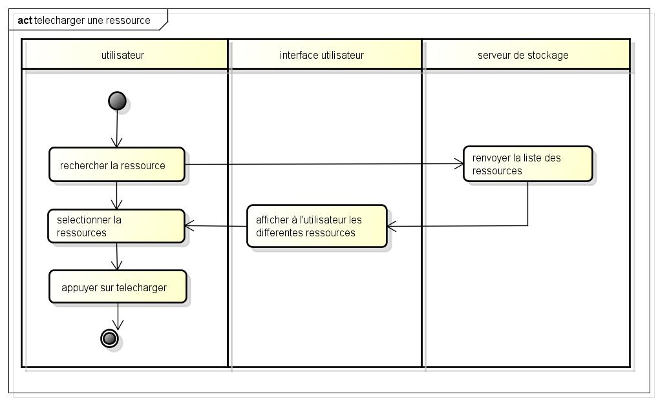

Figure 15: Diagramme d’activité cas télécharger

**Explication du diagramme :**

Besoin de télécharger une ressource ? Vous devenez simplement trouvée cette dernière et appuyer sur télécharger et le système la téléchargera pour vous. Donc le processus est celui-ci : Cliquez sur ‘’rechercher la ressource’’ le système vous affiche la liste des ressources existant dans le serveur de stockage. Et après avoir sélectionné celle que vous recherchez appuyer sur télécharger. Le système l’aura fait pour vous comme dit précédemment.

* **Les diagrammes de** séquence détaillent les messages échangés entre les acteurs et le système selon un ordre chronologique.
* **Diagramme de séquence << créer le groupe>>**

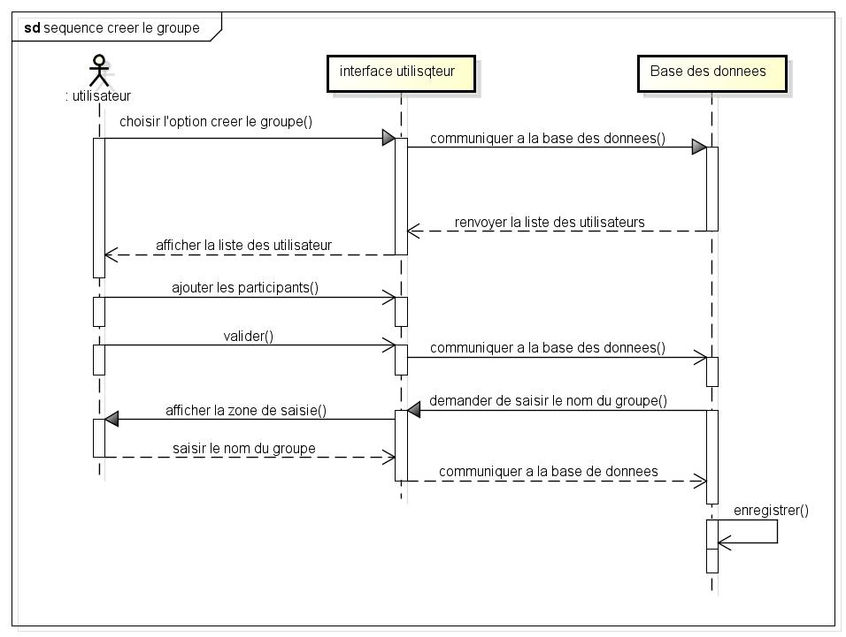

Figure 16: Diagramme de séquence créer le groupe

* **Diagramme de séquence <<créer un user>>**

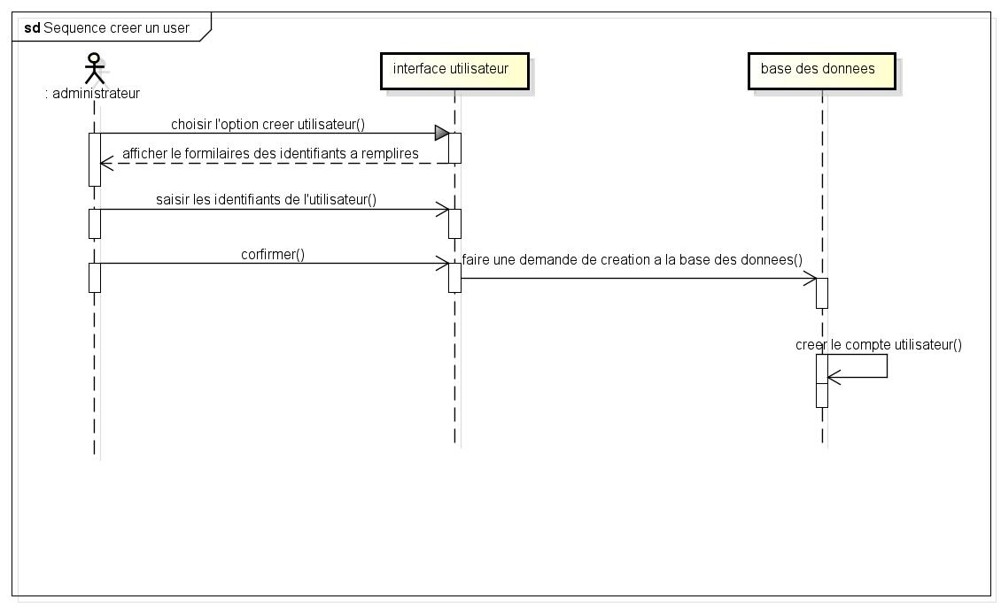

Figure 17: Diagramme de séquence créer un user

* **Diagramme de séquence <<modifier le groupe>>**

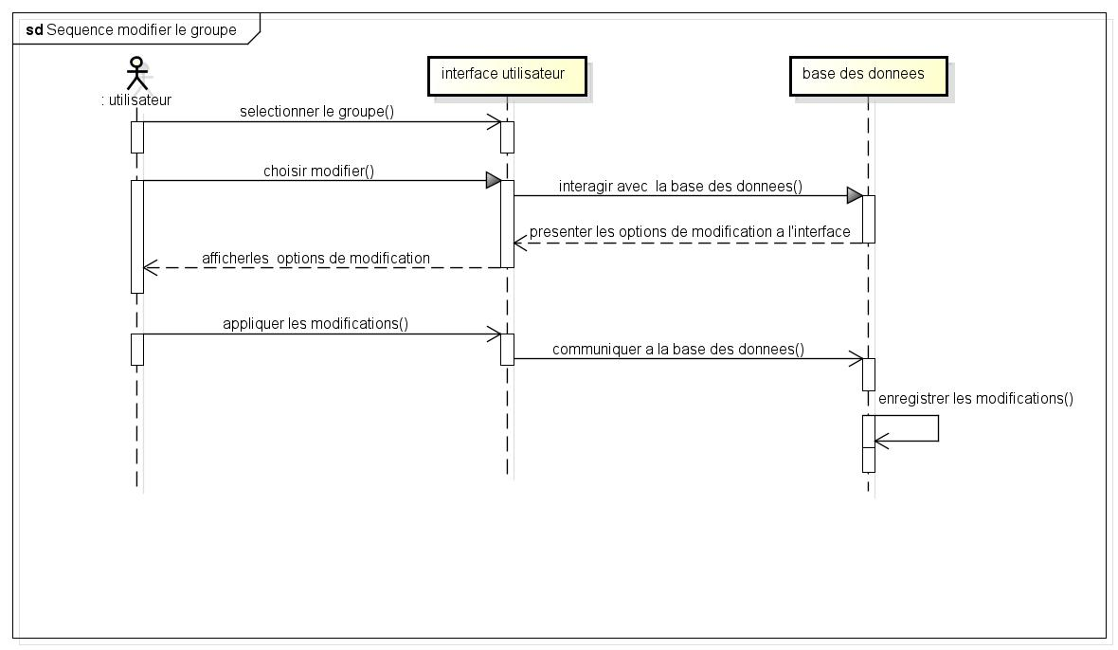

Figure 18: Diagramme de séquence modifier le groupe

* **Diagramme de séquence << modifier un user>>**

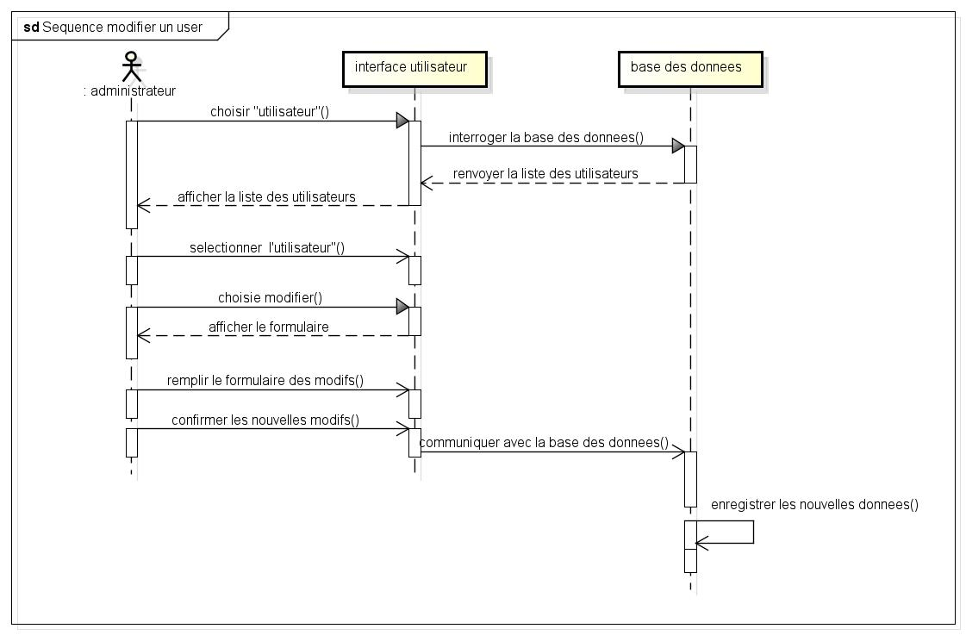

Figure 19: Diagramme de séquence modifier un user

* **Diagramme de séquence << partage collectif>>**

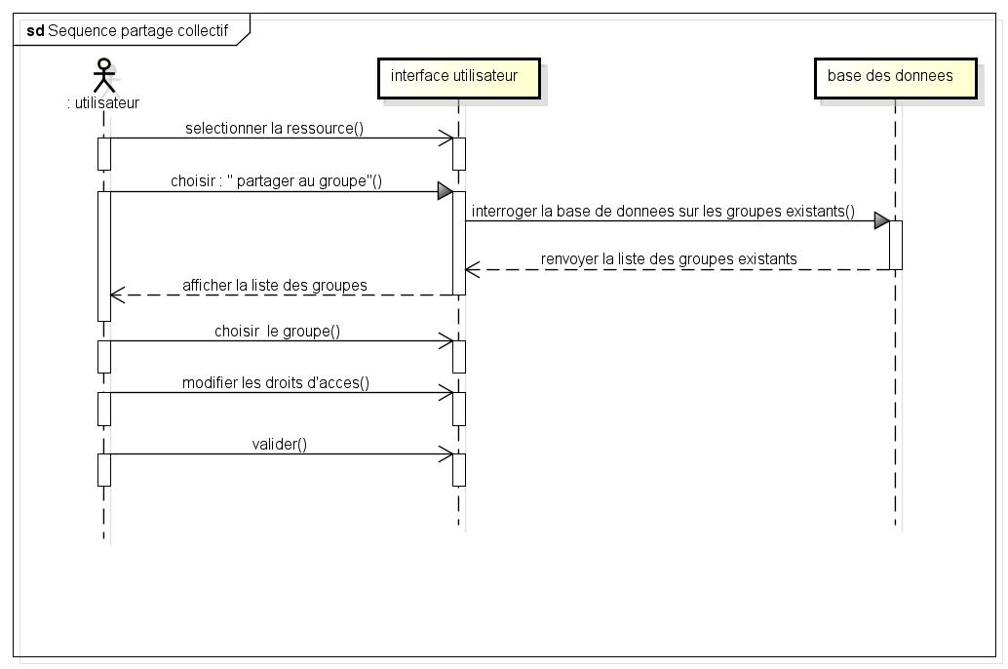

Figure 20: Diagramme de séquence partage collectif

* **Diagramme de séquence << s’authentifier >>**

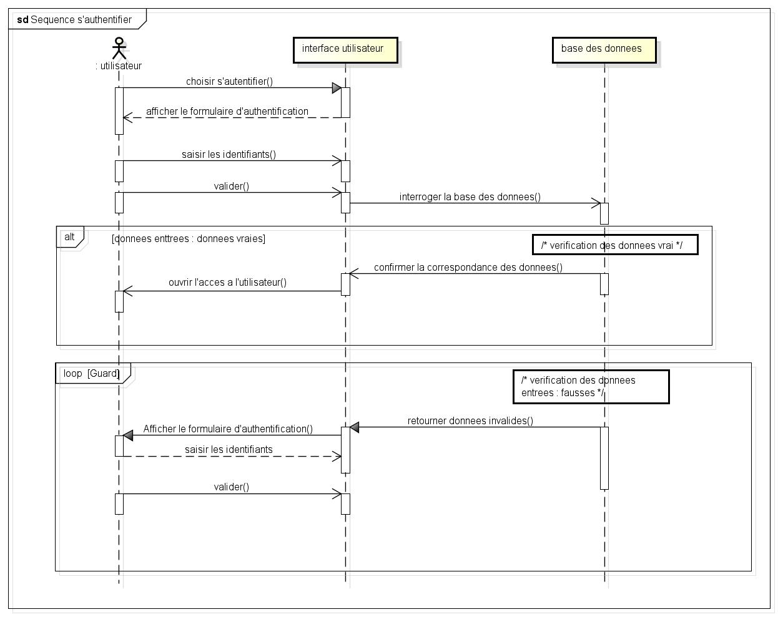

Figure 21: Diagramme de séquence s’authentifier

* **Diagramme de séquence <<télécharger >>**

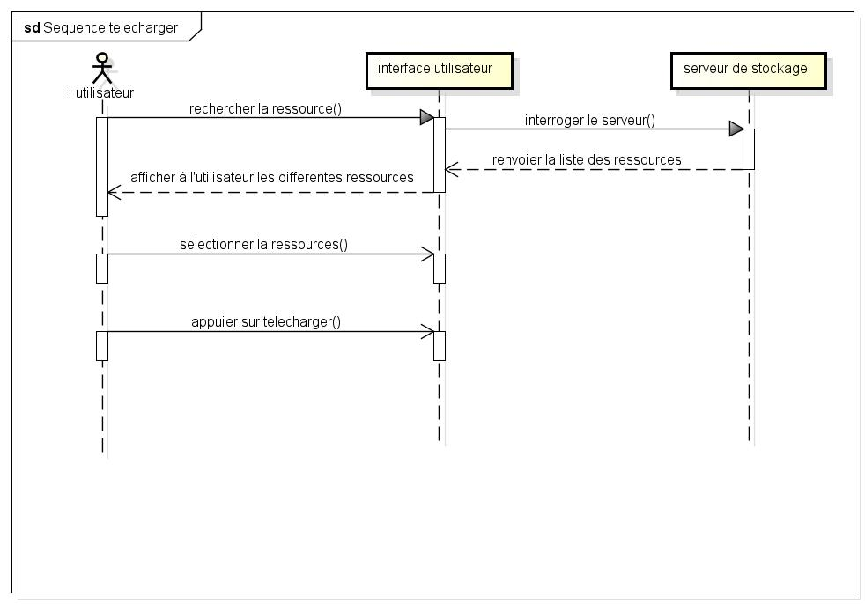

Figure 22: Diagramme de séquence télécharger

* + 1. **Vue statique**

Dans la vue statique nous voyons le diagramme de classes, qui est un ensemble d’éléments statiques qui montre la structure du modèle et ses différentes interactions.

* **Diagramme de classe**

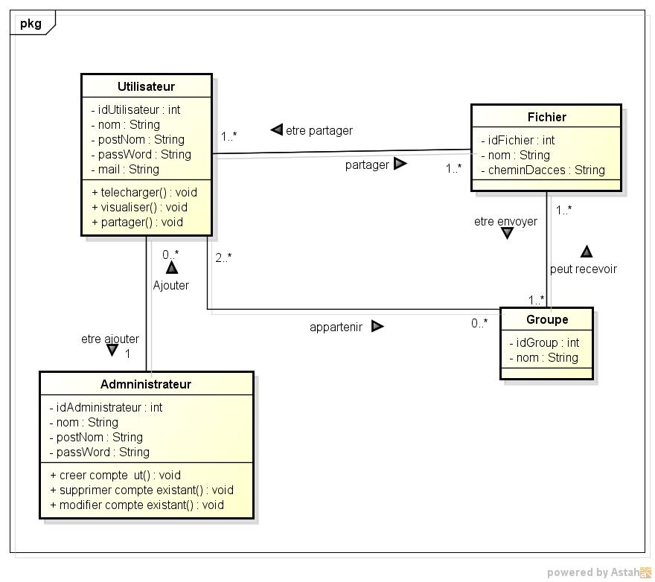

Figure 23: Diagramme de classes

**Explication du diagramme :**

Ce diagramme est celui qui nous montre la structure interne de notre système. Du reste nous remarquerons que toutes les associations et leurs multiplicités entre les classes sont bien déterminées :

* L’association qui relie l’utilisateur au fichier est de multiplicité plusieurs a plusieurs c’est à dire qu’un utilisateur peut envoyer un ou plusieurs fichiers et un seul fichier peut être envoyé à un ou plusieurs utilisateurs.
* L’association qui relie le fichier au groupe a aussi une multiplicité de plusieurs a plusieurs cela est expliqué par le fait que « un fichier peut être envoyé dans un ou plusieurs groupes et un seul groupe d’utilisateur peut recevoir un ou plusieurs fichiers.
* L’association reliant le groupe a l’utilisateur a une multiplicité de plusieurs à plusieurs. Voyons simplement qu’un groupe peut contenir deux ou plusieurs participants qui sont des utilisateurs (Nous disons deux ou plusieurs car ça n’existe jamais un groupe de ‘’un’’ ça commence toujours par deux ou plus). Et un utilisateur peut être membre de zéro ou plusieurs groupes.
* Et enfin L’association qui relie l’utilisateur a l’administrateur va d’un à plusieurs c’est-à-dire qu’un seul utilisateur peut être ajouté par un et un seul administrateur et un seul administrateur peut ajouter un ou plusieurs utilisateurs.

En bref c’est le peu que nous pouvons dire de notre diagramme de classe.

* **Diagrammes d’objets**

Le diagramme d’objet **(**objet : instance d’une classe)représente les objets et leurs interdépendances.

s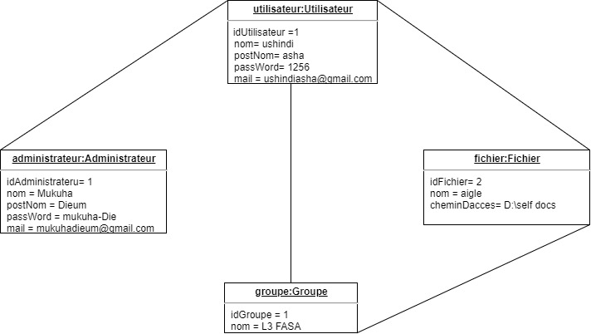

Figure 24: Diagramme d’objet

**Explication du diagramme :**

Sachant que le diagramme d’objet est l’instance d’une classe, c’est à dire l’élément concret que peut produire une classe, Le diagramme ci haut est la représentation de notre diagramme d’objet. Et donc pour l’objet administrateur de la classe administrateur, le nom de l’objet est ‘’mukuha’’, son ‘’ id idAdmin ‘’est de 1, son post nom est’’ Dieum’’, et son passeWord est ‘’hukuha-Die. Et il est en relation avec l’utilisateur Uhindi Asha. Et pour les autres abjects la description est-la même.

* **Le diagramme de déploiement**

Le diagramme de déploiement montre la répartition physique des éléments matériels du système (processeurs, périphériques) et leurs interconnexions. Le diagramme de déploiement précise et montre la répartition des composants sur différents nœuds et montre aussi les connexions des composants avec les nœuds



Figure 25: Diagramme de déploiement

**Explication du diagramme :**

Pour nous nous n’avons qu’un seul client et c’est le client web. Ainsi, au cas où l’utilisateur voudrait accéder à notre application, il devra se servir d’un navigateur web pour se connecter au serveur web sachant que notre serveur web communique avec le serveur de stockage et avec le serveur de base des données moyennant leurs interfaces respectives : interface de stockage et interface de base des données… Au fond c’est ce que nous pouvons dire de la représentation de notre diagramme ci haut.

* 1. **Base de données**

La base de données est un ensemble structuré et organisé qui stocke les données pour faciliter leur exploitation (mise à jour, modification, ajout de données, …). Pour nous dans cette partie nous allons toucher sur le model conceptuel et le model relationnel

* + 1. **Le model conceptuel**

Au niveau conceptuel des données, il s’agit de faire la représentation montrant une idée sur les données qui seront stockées dans le système. Et c’est ce qui nous a produit le diagramme de classe.

* + 1. **Modèle Relationnel**

Le model relationnel est une manière de modéliser les relations qui existent entre plusieurs informations de la base de données et de les ordonner entre elles. Il est fait tout en respectant et en observant une certaine règle. Cette règle stipule que l’association de va de :

* **Un-à-plusieurs***:* on ajoute l’identifiant de la classe mère dans la classe fille. La classe fille est celle où la cardinalité est la plus grande (plusieurs) et la classe mère est celle où la cardinalité est égale à un (1). Chacune des classes gardera bien ses attributs ;
* **Plusieurs-à-plusieurs** : il y a création de la classe association qui sera constituée de deux principaux attributs qui auront pour valeurs les clés primaires de ces deux entités connectées à l’association. S’il existe d’autres attributs à ajouter à cette classe association ; ceux-ci seront ajoutés et ne seront ni clés primaires, ni clés étrangères et en fin l’association qui va de ;
* **Un-à-un*:***la règle nous dit de fusionner les deux entités et d’en faire une seule qui contiendra les attributs de chacune de ces entités.

Le model ci-dessous est notre model relationnel.

* Utilisateur [idUt, #idAdmin, nom, postNom, passWord,mail]
* Fichiers [idFichier, nom, cheminDacces,]
* Partager [#idUt, #idFichier]
* Groupe [idGroup, nom]
* Envoyer [#idFichier, #idGroup]
* Appartenir [#idUt, #idGroup]
* Administrateur [idAdmin, nom, postNom, passWordAdmin, mail]

Dans ce chapitre nous nous sommes intéressées sur les techniques, les méthodes et la conception du système. Ensuit nous avons présenté nos différents diagrammes qui nous ont permis de faire une représentation abstraite de la description de notre système. Et pour cela, nous avons fait usage du langage de modélisation UML pour la conception de nos diagrammes d’où : le diagramme de cas d’utilisation, le diagramme d’activité, le diagramme de séquence, le diagramme de classe, le diagramme d’objet, le diagramme de déploiement et enfin le model relationnel.

# CHAPITRE III. IMPLEMENTATION ET PRESENTATION DU SYSTEME

Dans le précédent chapitre nous avons traité sur la conception du système, une partie indispensable dans la réalisation des applications informatiques. Celui-ci par contre, traite sur la présentation de l’architecture du système, les technologies et outils dont nous nous sommes servies pour l’implémentation, la présentation du système, et enfin la discussion des résultats.

## 3.1. Architecture du système

Notre système comprend un administrateur, la personne qui fera la gestion des utilisateurs du système. Nous avons aussi l’utilisateur du système toute personne enregistrée dans la base de données et qui pourra faire le stockage et/ou le partage des fichiers moyennant son ordinateur qui devra être connecté dans le réseau local de l’université.

L’architecture de notre système comporte 4 entités et est basée sur l’architecture 3-etages. Ces quatre entités sont :

* Un serveur de stockage
* Un serveur de base de données
* Un serveur web et enfin
* L’utilisateur



Figure 26: Architecture du logiciel

* 1. **TECHNOLOGIES ET OUTILS UTILISES**

Les technologies logicielles, matérielles et outils dont nous nous sommes servies pour la mise en place de notre système sont :

1. **Technologies**

* Bootstrap : un Framework utilisant les langages HTML, CSS et JavaScript. Il nous a servi pour créer facilement l’interface de notre application web.
* PHP : est un langage informatique que nous avons utilisé pour la conception de l’application web.
* MySQL : est un système de gestion de bases de données relationnelles SQL open source développé et supporté par Oracle.

1. **Outils logiciels**

* Windows 10 Pro système d’exploitation 64-bits
* Edraw : un logiciel qui propose la mise en forme des projets à l’aide d’éléments graphiques. Pour nous, il nous a servis dans la construction de nos diagrammes.
* Astah : un outil de modélisation UML créé par la compagnie japonaise ChangeVision. Il fonctionne avec l'environnement d'exécution Java. Lui aussi nous servie dans création de nos diagrammes UML.
* Visual Studio Code est un environnement développement. Il a servi dans la saisie du code pour notre application web.
* Microsoft Visio 2003 : il nous a servi dans la construction de notre architecture logicielle

1. **Outils matériels**

**Ordinateur**

* Un ordinateur de marque HP
* Système d’exploitation : Windows 10 professionnel
* Mémoire RAM : 4,00Go
* Type du système : système d’exploitation 64bits, processeur x64
* Processeur : Intel(R) Core (TM) i3-5005U CPU @ 2.00Ghz
* Disque dur : 500 Go
  1. **PRESENTATION DU LOGICIEL**

Dans cette partie de présentation du logiciel nous présentons les vues du logiciel ou les captures écrans de notre application web.

* L’interface d’authentification :

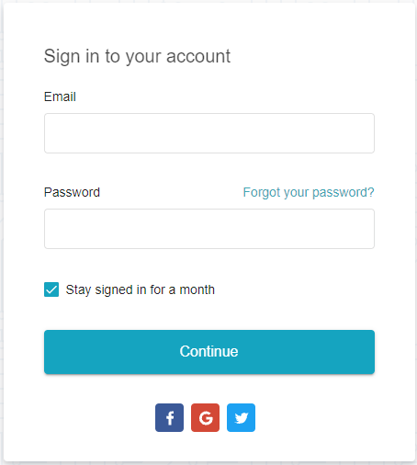

Figure 27:S'authentifier

**Explication du de la figure :**

Cette figure présente l’interface dans laquelle l’utilisateur entre ses identifiants pour accéder à l’application. Apres l’authentification l’utilisateur peut maintenant partager un fichier, il peut le visualiser et …

* **Page d’accueil de l’application :**

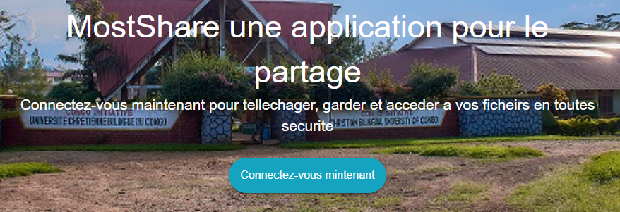

**Figure 28:** page d'accueil home

**Explication de la figure :**

Cette figure nous présente la page d’accueil de notre application.

* **Interface après s’être connecté**

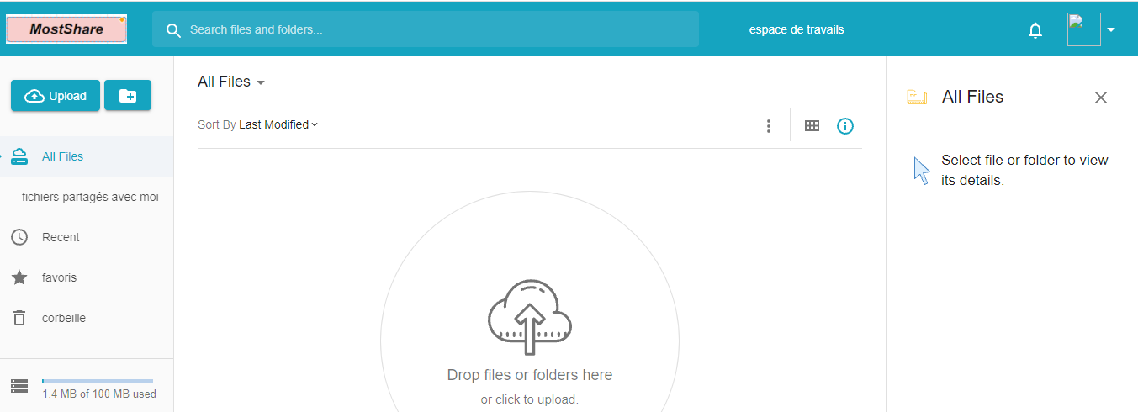

Figure 29:vue sur les fonctions d'un utilisateur

**Explication de la figure :**

Après s’être connecté à l’application nous voyons l’interface qui nous présente plusieurs options que l’utilisateur peut choisir à son gré.

* **Interface pour partager un fichier**

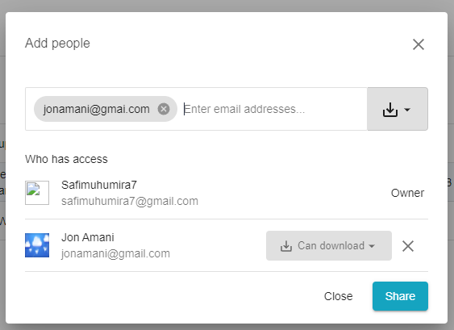

Figure 30: figure de partage de fichier

**Explication de la figure :**

Pour cette figure nous voyons que l’utilisateur Safi Muhumira envoi un fichier a l’utilisateur Jon en donnant le droit de télécharger la ressource.

* **Interface de recevoir fichier coté récepteur**

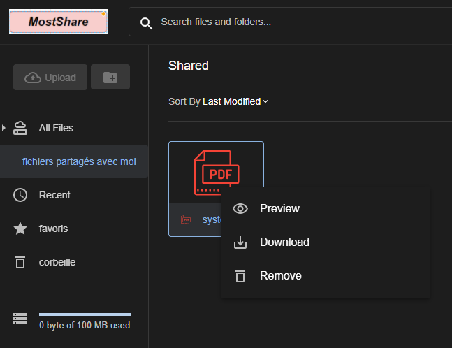

Figure 31: Interface de réception du fichier coté utilisateur

Explication de la figure :

Sur cette figure nous pouvons voir que l’utilisateur Jon a reçu le fichier avec comme droit de le télécharger.

* 1. **DISCUTIONS DU RESULTATS**

Partant de notre préoccupation, qui est celle trouver une solution pour le partager des fichiers rapide et simple pouvant limiter les attaques contre les virus informatique reçu lors des partages des fichiers, nous avons orienté nos recherches vers le cloud de stockage.

Notre objectif étant de permettre aux membres de l’université de partager rapidement leurs fichiers en les épargnant des pertes, des attaques contre les virus mais aussi en épargnant leurs différents équipements des surcharges qui entrainent des lenteurs dans le traitement de données car ils auront un espace de stockage réservé sur le serveur.

Nous nous étions également inspirés du système de Cloud en ligne proposé par Drive et après une personnalisation on est arrivé au résultat ci haut présenté. Le système ainsi mis en place offre aux membres de l’université un aspect bien sûr paramétrable quelques mégabits où ils peuvent, stocker, modifier ou télécharger leurs fichiers en temps voulu.

Cette application offre le partage des fichiers pour un ou plusieurs utilisateurs. Néanmoins, nous n’avons pas pu intégrer la partie de la création d’un groupe mais nous pouvons partager à plusieurs utilisateurs au même moment.

# 

# CONCLUSION GENERALE

Nous voici à la fin du présent travail intitulée ‘’partage des fichiers basés sur le cloud pour une institution universitaire : cas de l’UCBC’’. C’est un travail qui touche également le stockage des fichiers car il est basé sur le cloud. Or qui dit cloud (ne se passera pas du mot) sous-entend stockage. Voilà d’où nous est venu l’idée de mettre en place une application web de partage des fichiers qui fera non seulement le partage mais qui pourra faire également le stockage en cas de besoin de l’utilisateur. Cela a permis aux utilisateurs de l’application de libérer de l’espace mémoire sur leur équipement afin de garder leurs souplesses dans le temps de calcul.

Et donc après l’expérimentation des différents tests de l’application, nous pouvons affirmer que notre hypothèse a été prouvée car il proposait que :

* Le stockage des fichiers sur le cloud serait une solution pour nous permettre de maintenir la performance, la rapidité, la et souplesse de nos équipements électroniques
* Une application web de stockage des fichiers basé sur le cloud utilisant une authentification serait un moyen efficace pour apporter une accessibilité et un partage rapide et sécurisée aux ressources estudiantines.

En fin de compte, notre objectif général a été atteint nous avons mis en place une application web de partage des fichiers basé sur le cloud grâce à laquelle les membres de l’université pourront :

* Se partager des fichiers,
* Avoir un accès rapide et en temps aux fichiers désirées,
* Être épargné des pertes des données et des attaques contre les virus.

# BIBLIOGRAPHIE

**OUVRAGES**

AUDIBERT. (s.d.). *UML.*

AUDIBERT. (s.d.). *UML 2.*

AUDIBERT. (s.d.). *UML 2.*

Bachelor. (s.d.). *Les enjeux du Cloud Computing en entreprise.*

BOUTSOQUE, N. A. (2014/2015). *Création d’une plate-forme.*

GRASSA, N. (2014). *Cours Virtualisation et Cloud.* (26, Trad.) Kairoua: Institut Supérieur des Études Technologiques ISET de Kairouan. Consulté le 08 20, 2021

Hassen, O. (2017). *Mise en place d'un Cloud Privé avec gestion centralisée.*

Hicham, R. (2020). *Cloud Computing : services informatiques dynamiques basés sur le Web - Concepts et notions de base.* Consulté le 08 29, 2021

Hicham, R. (2020). *Cloud Computing : services informatiques dynamiques basés sur le Web - Concepts et notions de base.* Consulté le 08 29, 2021

HUBAUX, D. (2014). *Damien HUBAUX.* Centre d’Excellence en Technologies de l’Information et de la Communication. Consulté le 07 04, 2021

SERET, D. D. (s.d.). RÉSEAUX INFORMATIQUES. 23.

le cloud computing. (2020).

le cloud computing. (2020).

JUGANARU-MATHIEU, M. (2014-2015). *Cloud Computing.* ´ Ecole Nationale Sup´erieure des Mines de St Etienne. Consulté le 05 20, 2021

**AUTRES**

Al-Dhuraibi, Y. (2018, 12 10). *theses.fr*. Consulté le 02 24, 2021, sur http://www.theses.fr/2018LIL1I079

BAMBA, K. I. (2016). *LES FONDAMENTAUX DU CLOUD COMPUTING.* Consulté le 07 04, 2020

Belhareth, S. (2014, 12 18). *theses.fr*. Consulté le 02 25, 2021, sur http://www.theses.fr/2014NICE4146

Cheng, X. (2017, 11 20). *theses.fr*. Consulté le 02 25, 2021, sur http://www.theses.fr/2017SACLS382

*COMPANEO*. (2020, 07 04). Consulté le 02 24, 2021, sur https://www.companeo.com/sauvegarde-informatique/guide/stockage-cloud

Confais, B. (2018). Conception d’un système de partage de données adapté. Université de Nantes,. Consulté le 02 05, 2021

Durut, M. (2012, 09 28). *thesis.fr*. Consulté le 02 25, 2021, sur http://www.theses.fr/2012ENST0055

FOULON, D. (2015, Avril 17). Etude et mise en place d'une plate-forme de cloud computing privé avec vCloud Director 5.1.2. *111*, 17. CENTRE REGIONAL DE LYON. Consulté le 08 10, 2021

Imine, Y. (2019, 11 18). *theses.fr*. (compiegne) Consulté le 02 24, 2021, sur http://www.theses.fr/2019COMP2520

*IONOS/Gigital guide*. (s.d.). Récupéré sur https://www.ionos.fr/digitalguide/serveur/know-how/reseau-informatique-definition/

LABIDI, A. (2017). *PARTAGE EFFICACE DES RESSOURCES DE CALCUL.* QUÉBEC: ÉCOLE DE TECHNOLOGIE SUPÉRIEURE.

Lounis, A. (2014, 07 03). *theses.fr*. (Compiege) Consulté le 02 24, 2021, sur http://www.theses.fr/2014COMP1945

Mokni, M. (2018, 09 01). *theses.fr*. Consulté le 02 25, 2021, sur http://www.theses.fr/s236130

NOUMSI, L. F. (2012). *Etude et mise en place d'une solution "cloud computing " privée dans une entreprise moderne: cas de CAMTEL.* Ecole nationale supérieure des postes et télécommunications.

Rheddane, A. E. (2015, 02 15). *theses.fr*. ( 'Université Grenoble Alpes) Consulté le 02 14, 2021

Slim, H. (2014/2015). *Etude et Mise en Place d’une Solution Cloud Computing Privé au sein de Tunisie Télécom.*

Slim, H. (2014/2015). Etude et Mise en Place d’une Solution Cloud Computing Privé au sein de Tunisie Télécom. Consulté le 08 27, 2021

Slim, H. (2014/2015). Etude et Mise en Place d’une Solution Cloud Computing Privé au sein de Tunisie Télécom. Consulté le 06 04, 2021

Tran-Van, P. (2018). *Partage de documents sécurisé.* Paris: Université de Versailles Saint-Quentin-en-Yvelines.

Vinh, T. L. (2017, 12 14). *theses.fr*. Consulté le 02 24, 2021, sur http://www.theses.fr/2017CNAM1148

Wailly, A. (2014, 09 30). *theses.fr*. Consulté le 20 25, 2021, sur http://www.theses.fr/2014TELE0020

**Table des matières**

EPIGRAPHE iv

DEDICACE v

REMERCIMENTS vi

RESUME vii

ABSTRACT viii

SIGLES ET ABBREVIATIONS ix

TABLE DE FIGURE x

LISTE DES TABLEAUX xii

0. INTRODUCTION GENERALE 1

0.1. PREAMBULE 1

0.2. PROBLEMATIQUE 2

0.3. HYPOTHESES 3

0.4. OBJECTIFS 3

**a.** **OBJECTIF GENERAL** 3

b. OBJECTIFS SPECIFIQUES 4

0.5. CHOIX ET INTERET DU SUJET 4

0.6. LIMITATION ET DELIMITATION DU SUJET 5

**a.** **LIMITATION** 5

**b.** **DELIMITATION DU SUJET** 5

• Par rapport à l’espace 5

0.7. AUDIENCE 5

0.8. SUBDIVISION DU TRAVAIL 6

CHAPITRE I : GENERALITES ET REVUE DE LA LITERATURE 7

1. LES GENERALITES SUR LE CLOUD COMPUTING 7

**1.1.** **Les caractéristiques du Cloud computing** 8

**1.2.** **Les différents services du Cloud computing** 9

❖ Le 10

**1.3.** **Les types de cloud ou modèles de déploiement** 11

2. LES GENERALITE SUR LES RESEAUX INFORMATIQUES 13

**2.1.** **Types de réseaux** 13

**2.2.** **Les fonctions et avantages d’un réseau** 14

**2.3.** **La virtualisation** 14

**2.4.** **Virtualisation des serveurs** 15

3. REVUE DE LA LITTERATURE 17

3.1. SPECIFICATION D’EXIGENCES LOGICIELLES 20

**1.** **Description globale** 20

2. Performance 23

3. Fiabilité 24

4. Sécurité 24

6. Spécificités 24

CHAPITRE II : METHODOLOGIE ET CONCEPTION DU SYSTEME 25

2.1. Méthodologies et techniques 25

**2.1.1.** **Méthodes** 25

**2.2.** **Techniques** 26

2.3. Conception du Système 26

**2.3.1.** **Vue fonctionnelle** 26

**2.3.2.** **Vue dynamique** 30

**2.3.3.** **Vue statique** 44

2.4. Base de données 48

**2.4.1.** **Le model conceptuel** 48

**2.4.2.** **Modèle Relationnel** 48

CHAPITRE III. IMPLEMENTATION ET PRESENTATION DU SYSTEME 50

3.1. Architecture du système 50

3.2. TECHNOLOGIES ET OUTILS UTILISES 51

**1.** **Technologies** 51

**2.** **Outils logiciels** 51

**3.** **Outils matériels** 51

3.3. PRESENTATION DU LOGICIEL 52

3.4. DISCUTIONS DU RESULTATS 57

CONCLUSION GENERALE 58

Bibliographie 59